CENTRO UNIVERSITÁRIO SENAC
BACHARELADO EM SISTEMAS DE INFORMAÇÃO

Erick Ribeiro de Santana
Italo Daniel Garcia Silva
Kaio Paulo Izidorio

FightPass
O passo de acesso para o mundo das artes marciais

São Paulo
2025
CENTRO UNIVERSITÁRIO SENAC
BACHARELADO EM SISTEMAS DE INFORMAÇÃO

Erick Ribeiro de Santana
Italo Daniel Garcia Silva
Kaio Paulo Izidorio

FightPass: O passo de acesso para o mundo das artes marciais

Trabalho de Conclusão de curso apresentado ao Centro Universitário Senac – Santo Amaro como exigência parcial para obtenção do grau de Bacharel em Sistemas da Informação.

Orientador: Prof. José Martinele Alves Silva

São Paulo
2025

FightPass: O passo de acesso para o mundo das artes marciais

Erick Ribeiro de Santana
Italo Daniel Garcia Silva
Kaio Paulo Izidorio

Trabalho de Conclusão de curso apresentado ao Centro Universitário Senac – Santo Amaro como exigência parcial para obtenção do grau de Bacharel em Sistemas da Informação.

BANCA EXAMINADORA:

_____________________________________________
Prof. << Nome do orientador >> – SENAC
Orientador

_____________________________________________
Prof. << Nome outro membro >> – SENAC
Membro Interno e Coorientador

_____________________________________________
Prof. << Nome membro externo>> - << Instituição Externa >>
Membro Externo

São Paulo, 23 de Setembro de 2025.
AGRADECIMENTOS

Agradeço a todos que contribuíram para a realização deste trabalho. Em primeiro lugar, à minha família, pelo apoio incondicional, compreensão nos momentos de dedicação exclusiva ao projeto e por serem meu alicerce fundamental durante todo esse percurso acadêmico e aos meus amigos, pelo incentivo constante, pelas palavras de motivação nos momentos desafiadores e pela paciência durante minha menor disponibilidade para programas e encontros.
Além de também, aos professores e orientadores, pelo conhecimento compartilhado, pela orientação valiosa e pelo comprometimento em oferecer uma educação de qualidade. Seus ensinamentos foram fundamentais para o desenvolvimento deste projeto.

RESUMO

O FightPass surge como uma solução inovadora para o setor de artes marciais, addressing a significativa lacuna no mercado de gestão especializada para academias do segmento. A plataforma integra funcionalidades de controle de acesso, gestão de planos e sistema de check-in via QR Code, proporcionando flexibilidade aos alunos e eficiência operacional aos gestores. A pesquisa identificou que, apesar do crescimento expressivo do setor fitness brasileiro, as academias de artes marciais ainda carecem de ferramentas digitalizadas específicas para suas necessidades. O sistema proposto permite que alunos acessem diferentes unidades parceiras mediante assinatura, enquanto oferece aos gestores relatórios analíticos e controle financeiro integrado. O projeto demonstra viabilidade técnica e mercadológica, posicionando-se como alternativa especializada frente às soluções generalistas existentes.

Palavras-Chave: Sistema de Gestão; Artes Marciais; Plataforma Digital; FightPass; Academias Especializadas.

ABSTRACT

FightPass emerges as an innovative solution for the martial arts sector, addressing a significant gap in the specialized management market for segment academies. The platform integrates access control features, plan management, and QR Code check-in system, providing flexibility for students and operational efficiency for managers. The research identified that, despite the expressive growth of the Brazilian fitness sector, martial arts academies still lack specific digital tools for their needs. The proposed system allows students to access different partner units through subscription, while offering managers analytical reports and integrated financial control. The project demonstrates technical and market feasibility, positioning itself as a specialized alternative to existing generalist solutions.

Keywords: Management System; Martial Arts; Digital Platform; FightPass; Specialized Academies.

LISTA DE FIGURAS
Figura 1 - Cronograma do projeto com gráfico de Gantt. 20
Figura 2 - Grafico com número de centros de atividades físicas ativos no Brasil 24
Figura 3 - Crescimento projetado do mercado fitness e saúde 25
Figura 4 - Expectativa de faturamento do mercado de gestão de academia. 26
Figura 5 - Dados da pesquisa em quadro comparativo 27
Figura 6 - Layout com os segmentos do Wellhub. 28
Figura 7 - Casos de uso 37
Figura 8 - Diagrama de casos de uso 38
Figura 9 - Diagrama de classes 39
Figura 10 - Tela Inicial 41
Figura 11 - Tela de Cadastro 42
Figura 12 - Tela de Login 42
Figura 13 - Tela de Redefinição de Senha 43
Figura 14 - Tela Principal pós Login 44
Figura 15 - Tela Agendamento de Aula 44
Figura 16 - Tela do Painel da Instituição 45
Figura 17 - Tela para buscar academia que ensinem artes marciais 46
Figura 18 - Modelo Físico 47
Figura 19 - Modelo C1 48
Figura 20 - Modelo C2 48
Figura 21 – ATA de reunião com Mauricio Kubo 60

LISTA DE QUADROS
Quadro 1 - Orçamento do projeto. 22

LISTA DE ABREVIAÇÕES E SIGLAS

BJJ - jiu-jitsu brasileiro (Brazilian Jiu-Jitsu)
DER - Modelo Entidade Relacionamento
IBGE - Instituto Brasileiro de Geografia e Estatística
IHRSA - International Health, Racquet & Sportsclub Association
SI - Sistemas de informação
TCC - Trabalho de Conclusão de Curso

Sumário

1 INTRODUÇÃO 13
1.1 Objetivos 14
1.1.1 Objetivo Geral 14
1.1.2 Objetivos específicos 14
1.2 Delimitação do estudo 16
1.3 Relevância da pesquisa 16
1.4 Metodologia 16
1.5 Estrutura da documentação técnica 17
1.6 Cronograma 19
1.7 Orçamento 22
2 REFERENCIAL TEÓRICO 24
2.1 Crescimento acelerado das academias no Brasil e no mundo 24
2.2 Impactos das Academias de Artes Marciais 27
2.3 Mitigação dos impactos digitalmente 28
2.4 ODS abordadas pelo projeto 29
3 PROPOSTA DA APLICAÇÃO 31
3.1 Descrição da aplicação 31
3.2 Modelagem dos requisitos 32
3.2.1 Requisitos funcionais 32
3.2.2 Requisitos não funcionais 35
3.3 Casos de uso 36
3.3.1 Diagrama de caso de uso 38
3.4 Diagramas de Classes 39
3.5 Regras de negócio 40
3.6 Protótipo da aplicação 41
3.7 Modelagem do banco de dados 46
3.7.1 Modelo Entidade-Relacionamento (MER)
3.7.2 Diagrama Entidade-Relacionamento (DER)
3.8 Infraestrutura da aplicação 47
3.9 Monetização 49
4. CONSIDERAÇÕES FINAIS E SUGESTÕES DE TRABALHOS FUTUROS 50
4.1 Progresso e Resultados Obtidos 50
4.2 Limitações do Trabalho 50
4.3 Resposta ao Problema de Pesquisa 50
4.4 Trabalhos Futuros 51
REFERÊNCIAS 52
APÊNDICE A – Termos de Uso e Política de privacidade 56
APÊNDICE B – ATA com Mauricio Kubo 60

INTRODUÇÃO

Segundo dados da International Health, Racquet & Sportsclub Association (IHRSA), o setor fitness brasileiro vem apresentando crescimento expressivo ao longo da última década. o Brasil ocupa a segunda posição no ranking mundial de academias, ficando atrás apenas dos Estados Unidos.
Dentro desse contexto das academias, as artes marciais e os esportes de combate ganharam destaque, tanto pela tradição cultural quanto pela valorização como forma de condicionamento físico, disciplina e autocontrole. Modalidades como judô, jiu-jitsu, muay thai, karatê e taekwondo estão entre as mais procuradas, seja para prática recreativa, desenvolvimento pessoal ou preparação competitiva (FRAZÃO, 2022). Além do aspecto físico, essas práticas estão associadas ao fortalecimento psicológico, autoconfiança, estética e socialização.
Entretanto, ao contrário do que ocorre com academias de musculação e centros fitness, a gestão de academias de lutas ainda enfrenta desafios significativos. Muitas dessas instituições operam com processos manuais de controle de alunos, planos e mensalidades, além de não oferecerem mecanismos de integração entre filiais ou academias parceiras. Esse cenário de falta de informatização resulta em dificuldades de fidelização de alunos, perda de oportunidades de negócios e baixa eficiência administrativa (RONCHI, 2022).
Nos últimos anos, surgiram plataformas como Wellhub (Anteriormente chamado de Gympass) e TotalPass, que oferecem acesso a academias de forma integrada por meio de planos corporativos. Contudo, essas soluções são voltadas para academias generalistas, deixando de lado o público específico das artes marciais. Segundo a empresa Cloudcon, a ausência de um sistema direcionado a um segmento específico impede a funcionalidade, escalabilidade e desempenho geral dos negócios.
Diante desse cenário, surge a necessidade de uma solução inovadora: o FightPass. A proposta consiste em desenvolver uma plataforma digital especializada que permita ao aluno, ao contratar um plano em uma academia de artes marciais, usufruir de acesso a diferentes filiais ou academias parceiras. Assim, o aluno ganha mobilidade e flexibilidade, enquanto o gestor passa a contar com um sistema integrado para gerenciar presenças, planos e relatórios financeiros.
Além de atender a uma necessidade real de mercado, o FightPass dialoga com as tendências de digitalização e transformação digital no setor fitness.
Ao integrar academias de lutas em uma única plataforma, o FightPass pode ampliar o acesso ao público que pratica múltiplas modalidades de artes marciais, promovendo a diversificação do público e expansão do mercado.
Este trabalho se justifica tanto pela relevância social e mercadológica quanto pelo valor acadêmico e científico, ao propor uma solução que supre uma lacuna real e contribui para a inovação no setor. O FightPass visa não apenas atender a academias de artes marciais, mas também criar um modelo escalável, que pode futuramente ser expandido para outros nichos esportivos, consolidando-se como alternativa competitiva às plataformas generalistas já existentes.
A ODS 3 – Saúde e Bem-Estar é a principal ODS contemplada pelo projeto FightPass, que visa promover a saúde física e mental dos alunos de academias de artes marciais por meio do acompanhamento digital das atividades físicas, incentivando a prática regular de exercícios, a prevenção de lesões e o bem-estar geral. Além disso, o projeto também contribui com ODS 4 – Educação de Qualidade, ao oferecer conteúdos educativos sobre práticas seguras e eficazes de treino, e com ODS 8 – Trabalho Decente e Crescimento Econômico, ao melhorar a gestão das academias e aumentar a eficiência dos profissionais do setor.

Objetivos

A seguir serão listados os objetivos gerais e específicos do projeto.

Objetivo Geral

O objetivo deste projeto é resolver o tramite de integração e controle nas academias de artes marciais, utilizando o FightPass, uma plataforma digital que permite aos alunos acessarem diferentes unidades e monitorarem seu progresso.

Objetivos específicos

Para que o objetivo geral seja atingido, este trabalho será dividido em etapas que contemplam tanto a fase de Trabalho de Conclusão de Curso 1 (TCC) quanto a de TCC 2. Dessa forma, busca-se organizar as atividades necessárias de maneira clara e sequencial, cobrindo desde a análise inicial até a entrega de protótipos, arquitetura e recomendações para implantação.

TCC1
- Mapear o contexto do problema e as dores de gestores e alunos de academias de lutas, caracterizando o nicho e os principais processos envolvidos.
- Levantar requisitos funcionais e não funcionais do sistema.
- Análise do processo e proposta da solução.
- Definir regras de negócio que regem planos, check-ins, políticas de acesso entre unidades, limites de uso e repasses financeiros.
- Especificar casos de uso e elaborar o Diagrama de Casos de Uso, cobrindo os principais atores.
- Projetar o modelo de dados com DER e modelo físico (tipos de dados, chaves e relacionamentos).
- Prototipar interfaces (wireframes) das telas essenciais (login/cadastro, planos, busca de unidades, check-in por QR Code/NFC, relatórios do gestor).

TCC2 – Desenvolvimento e Implementação
- Desenhar a arquitetura e infraestrutura-alvo em alto nível (camadas, serviços, integrações e considerações de escalabilidade).
- Endereçar requisitos não funcionais críticos (usabilidade, desempenho, segurança e conformidade com a Lei Geral de Proteção de Dados Pessoais (LGPD): minimização de dados, bases legais, consentimento e retenção).
- Implementar as funcionalidades principais divididas entre frontend (interfaces e interação do usuário) e backend (regras de negócio, persistência e integrações).
- Elaborar estudo de viabilidade técnica e mercadológica (público-alvo, premissas de custos/benefícios e riscos) com recomendações para implementação futura.
- Definir indicadores de sucesso documentativo, como:
- Cobertura dos requisitos priorizados ≥ 90%;
- Completude dos casos de uso para os fluxos principais (felizes e alternativos);
- Protótipo navegável com ao menos 6 telas-chave;

Delimitação do estudo

O foco do estudo está direcionado para academias de artes marciais que buscam otimizar processos de gestão de planos, cadastro de alunos, controle de presença e integração entre unidades.
A proposta concentra-se na concepção documentativa de um sistema que proporcione maior flexibilidade ao aluno e maior eficiência administrativa para os gestores.
O recorte adotado não abrange academias de musculação, unidades de crossfit, estúdios de dança ou outros estabelecimentos esportivos, uma vez que esses segmentos possuem características próprias de gestão e plataformas específicas já consolidadas no mercado, além de não serem o foco desse trabalho.

Relevância da pesquisa

De acordo com a Associação Brasileira de Academias (ACAD, 2022), o setor fitness brasileiro ocupa a segunda posição no ranking mundial em número de academias, ficando atrás apenas dos Estados Unidos. Apesar desse cenário, observa-se que a maior parte das soluções digitais de integração de academias é voltada para musculação e atividades generalistas, deixando de lado nichos específicos como o de artes marciais.
O Brasil possui papel de destaque nesse segmento esportivo, o país é referência mundial na prática do jiu-jitsu, (Possui um segmento chamado jiu-jitsu brasileiro (BJJ)) com milhares de academias registradas e atletas de destaque em competições internacionais. Ainda assim, a ausência de ferramentas digitais especializadas limita a expansão do setor e a experiência dos praticantes.
A pesquisa apresenta relevância mercadológica, ao explorar um nicho em expansão ainda pouco atendido por plataformas digitais; social, ao ampliar o acesso às artes marciais como meio de promoção de saúde e inclusão; e acadêmica, ao permitir a aplicação prática de conceitos de sistemas de informação, engenharia de software e gestão de processos, consolidando competências técnicas e científicas em um contexto real.

Metodologia

A pesquisa apresenta natureza qualitativa, pois se fundamenta na análise de necessidades específicas de academias de artes marciais e, a partir dessa análise, propõe-se uma solução documentativa. Dessa forma, o estudo compreende o contexto, as limitações e as possibilidades de aplicação do sistema proposto.
Quanto ao objetivo, caracteriza-se como pesquisa descritiva, uma vez que busca identificar as demandas de academias de artes marciais e detalhar os processos de gestão e integração a serem contemplados no sistema.
O estudo também se enquadra como pesquisa aplicada, pois busca gerar uma solução prática para um problema real enfrentado pelas academias de lutas.
Além disso, apresenta caráter exploratório, pois aborda um segmento ainda pouco estudado no campo das plataformas digitais, propondo a análise do nicho de academias de artes marciais e suas principais demandas.

Estrutura da documentação técnica

Este atual capítulo do trabalho tem como objetivo de apresentar o tema e expor ao leitor o contexto geral mostrando a importância de Academias de artes marciais como importante instrumento na sociedade, explicar o problema central sofrido, definir os objetivos, soluções e a base do TCC. É justificado a relevância da pesquisa em meio a sociedade, âmbito acadêmico e meio tecnológico, junto com o recorte da pesquisa. Cronograma com por meio do gráfico de Gantt e orçamento final do projeto.
Capítulo dois apresenta o referencial teórico do trabalho e é a base cientifica de teorias que serviram de fontes para orientar a o projeto desde o começo. Todas as pesquisas necessitam de um referencial teórico (PRODANOV; FREITAS, 2013).
O Terceiro capítulo explica ao leitor os detalhes técnicos do projeto, explicando o que é, para quem é feito, e qual problema ele resolve. É feita a descrição de requisitos funcionais e não funcionais, apresentação de cenários de interação usuário/sistema com diagrama de casos de uso. Em seguida é feita a relação entre classes, atributos e objetos para o banco de dados por meio de um diagrama de classes. Regras de negócio para controle de condições para o funcionamento do sistema. Com o uso do Figma será feito Wireframe do projeto mostrando protótipos finais de como serão a interface. Modelo entidade-relacionamento (DER) será utilizado para apresentar como os dados se relacionam e o modelo físico será feito o detalhamento da implementação no banco de dados com uma visão de como será armazenado os dados. Infraestrutura da aplicação explicará quais são os recursos necessários para o funcionamento do sistema.
O quarto capítulo tem como finalidade apresentar uma síntese dos principais pontos discutidos ao longo do trabalho, relacionando os objetivos propostos com os resultados obtidos durante a fase documentativa do sistema FightPass. É destacado de que maneira o estudo contribuiu para o entendimento do problema enfrentado pelas academias de artes marciais e como a solução documentada busca atender a essas demandas.
É apresentado também as sugestões de trabalhos futuros, que podem incluir:
- A expansão do sistema para outros nichos esportivos e centros de crossfit.
- A aplicação de técnicas de inteligência artificial para análise de dados de alunos e recomendação personalizada de treino.

Cronograma

O desenvolvimento do projeto FightPass foi organizado em etapas sucessivas e detalhadas, distribuídas ao longo de dois semestres para contemplar o ciclo completo de desenvolvimento (TCC 1 e TCC 2). Para sanar a falta de detalhamento anterior, as atividades foram mapeadas individualmente, permitindo uma visão clara do progresso e das dependências entre as tarefas.

As atividades foram alocadas da seguinte forma:

Fase TCC 1 (Pesquisa e Concepção): Focada no mapeamento do nicho, levantamento de requisitos, definição de regras de negócio, modelagem de dados e criação de wireframes das telas principais.

Fase TCC 2 (Desenvolvimento e Validação): Compreende o desenho da arquitetura de software, implementação do frontend e backend, testes de usabilidade, adequação à LGPD e o estudo de viabilidade final.

A Figura 1 apresenta o gráfico de Gantt atualizado, onde as áreas hachuradas agora cobrem todo o cronograma planejado, estendendo-se até a entrega final e defesa do projeto no TCC 2.
Figura 1 - Cronograma do projeto com gráfico de Gantt.
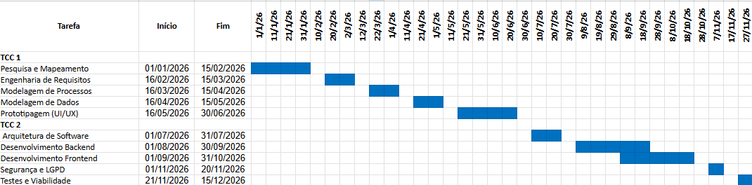
Fonte: Os autores (2025)

Essa organização busca garantir que o projeto avance de maneira estruturada, permitindo a construção gradual de artefatos, desde a análise inicial até a avaliação da aplicabilidade prática do sistema. O uso do gráfico de Gantt possibilita a identificação de prazos, sobreposição de atividades e percentuais de conclusão, garantindo o maior controle e acompanhamento das entregas previstas.

Orçamento

Para o desenvolvimento da aplicação, foi realizada uma análise dos custos operacionais e de capital, com o objetivo de apresentar o orçamento necessário para avaliar a viabilidade financeira do projeto em um cenário prático. Entretanto, no âmbito deste TCC, parte dos recursos como equipamentos e atividades de desenvolvimento já se encontram disponíveis, não gerando custos adicionais.

Quadro 1 - Orçamento do projeto.
Item | Descrição | QTDE | Valor Unitário | Valor Total
Desenvolvedores Jr | Salário Mensal/mês | 3 | R$ 3.853,33 | R$ 11.559,99
Notebook | Deel Inspiron 15 | 3 | R$ 4.160,71 | R$ 12.482,13
Licença de Software | Microsoft 365 Family (Plano anual) | 3 | R$ 599,00 | R$ 1.797,00
Impressora | HP DeskJet | 1 | R$ 425,10 | R$ 425,10
Licença de S.O | Windows 11 | 3 | R$ 0,00 | R$ 0,00
Internet | Plano mensal | 3 | R$ 99,00 | R$ 3.564,00
Total do projeto em 12 meses |  | R$ 156.988,01
Fonte: Os autores (2025)

O orçamento apresentado para o projeto foi elaborado com base em pesquisa de preços e fontes confiáveis. Para garantir a precisão dos custos, foram utilizadas três fontes distintas para cada item listado e fazendo uma média entre eles, proporcionando uma visão abrangente e comparativa dos valores.
Desenvolvedores Jr: Para calcular os salários mensais, foram utilizadas as plataformas GeekHunter, Indeed e Glassdoor, que fornecem dados atualizados sobre a média salarial de desenvolvedores júnior no Brasil.
Notebook: O preço dos notebooks foi pesquisado em três grandes varejistas, sendo Casas Bahia, Amazon e Ponto Frio.
Impressora: O valor foi levantado com base em preços de Magalu, Amazon e Kalunga.
Licença de Software (Microsoft 365 Family): Para a licença de software, foram consultados preços da própria microsoft.
Licença de Sistema Operacional (Windows 11): Não foi necessário verificar o preço, pois cada integrante do grupo possui licença.
Internet (Plano mensal): O valor da internet foi pesquisado em provedores de serviços como Oi, Vivo e Claro, levando em consideração a média de preços de planos mensais com boa qualidade de serviço.

REFERENCIAL TEÓRICO

A seguir serão apresentados os referenciais teóricos do projeto Fightpass.

Crescimento acelerado das academias no Brasil e no mundo

Há cerca de trinta anos, o Brasil ocupa a segunda posição no ranking mundial de países com o maior número de academias, ficando atrás apenas dos Estados Unidos (PIOVESAN, 2025). Segundo dados divulgados em 2020 pela Health & Fitness Association (HFA), existem aproximadamente 30 mil academias no país, hoje em dia esse nimero se aproxima do 60 mil.

Figura 2 - Grafico com número de centros de atividades físicas ativos no Brasil
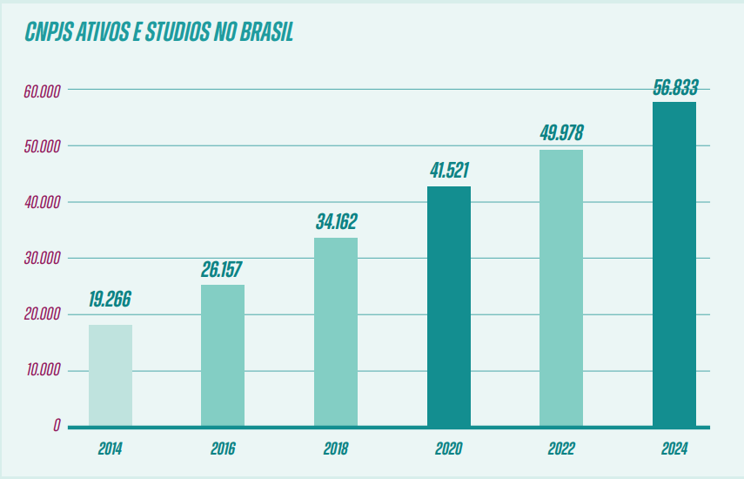
Fonte: Panorama setorial (2024)

O gráfico apresentado na figura 2 mostra a evolução do número de Cadastro Nacional da Pessoa Jurídica (CNPJ) ativos e estúdios fitness no Brasil entre os anos de 2014 e 2024. Observa-se um crescimento expressivo e contínuo no setor, passando de 19.266 estabelecimentos em 2014 para 56.833 em 2024, o que representa um aumento de aproximadamente o triplo em uma década.
O crescimento das academias tem sido impulsionado pela diversificação dos serviços oferecidos, com a criação de espaços especializados e opções premium, como treinos personalizados e áreas exclusivas voltadas ao bem-estar dos clientes (RAUTENBERG, 2025).
Esse crescimento demonstra o forte avanço desse mercado, impulsionado pela maior conscientização da população em relação à saúde e qualidade de vida, além da diversificação de modalidades oferecidas pelas academias incluindo as artes marciais que estão sempre inseridas nestes estabelecimentos. O aumento também reflete a popularização de modelos de negócio como franquias e academias especializadas.

Figura 3 - Crescimento projetado do mercado fitness e saúde
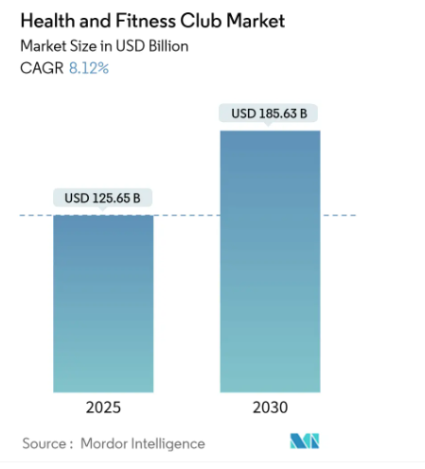
Fonte: Mordor Intelligence (2025)

Segundo o gráfico da figura 3, o crescimento projetado do mercado global de academias e centros fitness, entre 2025 e 2030, segundo dados da Mordor Intelligence. Em 2025, o setor está estimado em US$ 125,65 bilhões (aproximadamente R$ 671,1 bilhões), com previsão de alcançar US$ 185,63 bilhões até 2030 (aproximadamente R$ 991,96 bilhões), representando um crescimento anual composto (CAGR) de aproximadamente 8,12%.
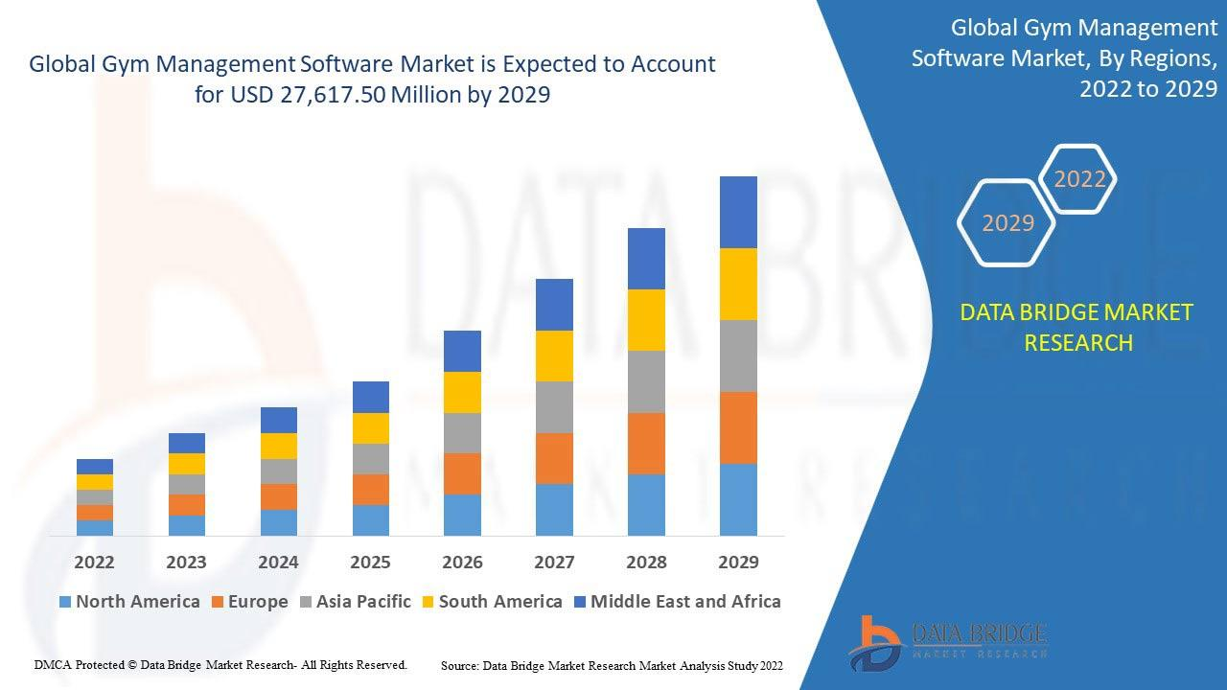
Esses dados reforçam a tendência de expansão contínua do setor fitness em escala global, impulsionada pela crescente conscientização sobre saúde, bem-estar e qualidade de vida. O avanço das tecnologias digitais, como aplicativos de gestão, plataformas de treino online e sistemas integrados de academias, tem sido um dos principais fatores que sustentam esse crescimento.
Fonte: Data Bridge Market Analysis Study 2022
Figura - Expectativa de faturamento do mercado de gestão de academia.
Conforme mostrado na Figura 4, o mercado de gestão de academias é esperado faturar aproximadamente US$ 2.761.750 (Atualmente R$ 14.785.995,24) até 2029, mostrando o evidente potencial desse setor.
No contexto do projeto FightPass, todos esses cenários evidenciam uma oportunidade de mercado significativa: enquanto o setor global investe em digitalização e personalização da experiência do usuário, o nicho de academias de artes marciais ainda carece de soluções específicas. Assim, o FightPass se posiciona como uma proposta inovadora e alinhada ao movimento mundial de transformação digital no mercado fitness

Impactos das Academias de Artes Marciais

De acordo com o Ministério da Saúde (2018), a procura por lutas e artes marciais cresceu 109% entre 2006 e 2017, tornando-se uma das atividades físicas mais procuradas no país, atrás apenas das corridas. Mas apesar do crescimento positivo, a proporção de pessoas que praticam luta ainda corresponde a uma pequena parcela da população, cerca de 2%.

Figura 5 - Dados da pesquisa em quadro comparativo
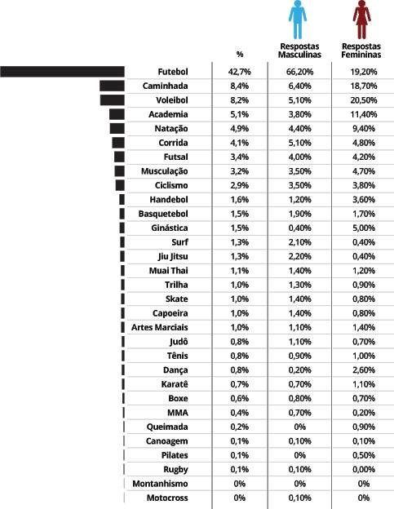
Fonte: Graciemag (2019)

Conforme a figura 4, segundo dados do Instituto Brasileiro de Geografia e Estatística (IBGE) (2013) em uma pesquisa que envolveu 8.902 pessoas de várias idades e regiões, o jiu-jitsu é a arte marcial mais praticada no Brasil, com cerca de 2,5 milhões de praticantes, o que demonstra a força dessa comunidade no cenário esportivo nacional. destacam-se o muay thai, praticado por 1,1% dos entrevistados, seguido da capoeira (1%), do judô (0,8%), do karatê (0,7%), do boxe (0,6%) e das Artes marciais Mistas (MMA) (0,4%). Outras modalidades de artes marciais correspondem, juntas, a 1% dos participantes da pesquisa.
Esse crescimento das artes marciais e do setor de academias reflete não apenas o aumento do interesse pela prática esportiva, saúde e beleza, mas também a diversificação das modalidades e a popularização das academias especializadas por todo o brasil. Esses números também exigem soluções mais eficazes para gerenciar o aumento da demanda, especialmente em termos de controle de unidades, planos de pagamento e flexibilidade no acesso dos alunos, principalmente aos novos e até os que buscam segmentos específicos. Essa limitação impacta diretamente na capacidade de crescimento dessas academias, na fidelização dos alunos e na sustentabilidade financeira dos empreendimentos.

Mitigação dos impactos digitalmente

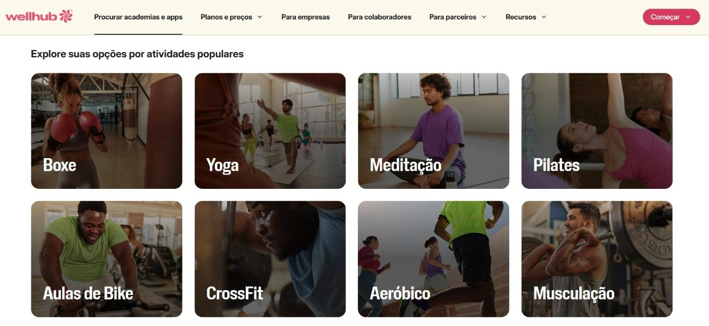
Plataformas como Wellhub e TotalPass são exemplos de sistemas que oferecem acesso a diversas academias de artes marciais por meio de um plano, mas geralmente atendem apenas academias fitness tradicionais, não abordando as necessidades específicas das academias de lutas.
Figura - Layout com os segmentos do Wellhub.
Fonte: Wellhub (2025)

A figura 6 mostra que o aplicativo citado só possui uma parte dedicada ao nicho de lutas, sendo citado superficialmente apenas o estilo de boxe, deixando de fora outras artes marciais, lacuna essa que será preenchida pelo projeto.
No ramo de gestão de academias de artes marciais já existem empresas que prestam esse tipo de serviço que possibilitam a informatização da gestão, controle de recursos, frequência de alunos e emissão de notas fiscais como o sistema Nextfit, mas como dito anteriormente esses tipos de sistemas são focados para o mundo fitness e nenhum desses sistemas possui integração de unidades de artes marciais e buscas por um segmento específico de cada estilo de luta.
A plataforma funcionará como um meio tecnológico de conexão entre academias e alunos, permitindo que o usuário acesse diferentes unidades parceiras de acordo com seu plano, promovendo mobilidade, praticidade e fidelização. Para os gestores, o sistema oferecerá relatórios automáticos, controle financeiro e análise de desempenho, reduzindo o retrabalho administrativo e otimizando a tomada de decisão.

ODS abordadas pelo projeto

O projeto FightPass foi desenvolvido para contribuir com três importantes metas globais conhecidas como Objetivos de Desenvolvimento Sustentável (ODS). Estas metas foram criadas pela Organização das Nações Unidas para melhorar a vida das pessoas em todo o mundo até 2030. O sistema se alinha naturalmente com esses objetivos por meio de suas funcionalidades e proposta de valor.
O principal objetivo apoiado pelo FightPass é a ODS 3 - Saúde e Bem-Estar. A plataforma foi pensada para incentivar a prática regular de exercícios físicos, que é fundamental para uma vida saudável. Através do sistema de check-in, histórico de treinos e acesso a diversas academias, os usuários se sentem motivados a manter uma rotina ativa. O aplicativo também ajuda na prevenção de problemas de saúde, pois o acompanhamento constante permite que professores e alunos monitorem a evolução dos treinos e identifiquem possíveis riscos de lesões. Além disso, ao facilitar o acesso a diferentes modalidades de artes marciais, o FightPass promove não apenas a saúde física, mas também o bem-estar mental, já que a prática esportiva é reconhecidamente benéfica para reduzir o estresse e melhorar a qualidade de vida.
O projeto também se conecta com a ODS 4 - Educação de Qualidade. O FightPass não é apenas um sistema de gestão, mas também uma ferramenta educativa. Através da plataforma, os usuários têm acesso a conteúdos sobre técnicas corretas de exercício, cuidados com o corpo, alimentação saudável e prevenção de lesões. Essas informações ajudam os praticantes a entenderem melhor sua atividade física e a tomar decisões mais conscientes sobre sua saúde. Para os gestores e professores, o sistema oferece recursos para melhorar seus conhecimentos em gestão e ensino, contribuindo para sua formação profissional contínua.
Finalmente, o FightPass apoia a ODS 8 - Trabalho Decente e Crescimento Econômico. Ao oferecer um sistema de gestão eficiente para academias de artes marciais, a plataforma ajuda esses negócios a se organizarem melhor, reduzirem custos e aumentarem seus lucros. Quando as academias crescem de forma sustentável, elas podem oferecer melhores condições de trabalho para seus funcionários, gerar empregos e contribuir para a economia local. A modernização do setor através da tecnologia também atrai novos investimentos e valoriza os profissionais da área, promovendo um ambiente de trabalho mais profissional e com mais oportunidades para todos.

PROPOSTA DA APLICAÇÃO

O objetivo geral da aplicação FightPass é centralizar e otimizar a gestão de acesso e o controle financeiro dentro de uma rede integrada de academias de artes marciais. Na prática, isso representaria a criação de uma experiência digital fluída que incentive a fidelização do aluno através da conveniência e, ao mesmo tempo, forneça aos gestores ferramentas completas para a expansão sustentável de seus negócios, na qual, para concretizar essa visão, a aplicação estabelece objetivos específicos claros.
Para o aluno, a plataforma deve prover um catálogo inteligente e facilmente pesquisável de academias, facilitar o processo de check-in até que ele leve menos de trinta segundos e oferecer transparência total sobre o plano contratado e o histórico de atividades, já para o gestor, os objetivos são automatizar completamente o controle de presença e a validação de planos, eliminando erros de processos manuais, gerar relatórios consolidados e intuitivos sobre frequência e projeções financeiras, e gerenciar de forma transparente e automatizada as regras de repasse financeiro entre a plataforma e cada academia parceira.

Descrição da aplicação

A aplicação FightPass tem como proposta desenvolver uma plataforma digital voltada para a gestão integrada de academias de artes marciais, atendendo tanto às necessidades administrativas dos proprietários quanto à experiência dos alunos. O sistema busca modernizar os processos de controle de matrículas, planos, pagamentos, check-ins, oferecendo uma solução tecnológica centralizada, acessível e de fácil utilização.
O principal objetivo da aplicação é otimizar o gerenciamento operacional das academias, substituindo controles manuais e planilhas dispersas por um ambiente digital seguro e automatizado. Dessa forma a plataforma será composta por módulos principais, entre eles:

- Módulo de Cadastro e Controle de Alunos: responsável pelo registro de informações pessoais, planos contratados e histórico de treinos;
- Módulo Financeiro: permite o controle de mensalidades, vencimentos, pagamentos e emissão de relatórios financeiros;
- Módulo de Check-in e Presença: possibilita o registro das presenças dos alunos por meio de QR Code, aplicativo ou terminal físico, permitindo acompanhamento em tempo real;
- Módulo de Professores e Turmas: voltado ao gerenciamento de aulas, horários, turmas e acompanhamento de desempenho dos alunos;
- Painel Administrativo: concentrará as principais métricas da academia, como número de alunos ativos, taxa de inadimplência e evolução de faturamento.

A aplicação também busca proporcionar melhor experiência ao aluno, permitindo acesso a informações como status do plano, histórico de treinos, notificações de vencimento Além disso, o sistema será desenvolvido de forma responsiva, garantindo o uso tanto em desktops quanto em dispositivos móveis.
A arquitetura da aplicação será baseada em tecnologias modernas e escaláveis, priorizando desempenho e segurança. O desenvolvimento será dividido entre front-end (interface do usuário), back-end (lógica de negócios e integração com banco de dados) e banco de dados relacional, permitindo futuras expansões e integração com outros sistemas, como gateways de pagamento e plataformas de gestão de treinos.
Portanto, o FightPass propõe-se como uma solução completa para academias de artes marciais que desejam modernizar sua gestão, otimizar processos internos e melhorar a experiência de seus alunos, alinhando tecnologia, praticidade e eficiência operacional.

Modelagem dos requisitos

A seção a seguir detalha os requisitos funcionais, que descrevem os comportamentos e funcionalidades do FightPass, e os requisitos não funcionais, que definem os atributos de qualidade e as restrições técnicas do sistema.

Requisitos funcionais

[RF001] Autenticação de usuários
Prioridade: ☒ Essencial ☐ Importante ☐ Desejável
O sistema deve permitir que usuários (alunos e gestores) realizem autenticação através de e-mail e senha, com recuperação de senha via e-mail.

[RF002] Cadastro de academias parceiras
Prioridade: ☒ Essencial ☐ Importante ☐ Desejável
O sistema deve permitir que gestores cadastrem suas academias com dados completos incluindo localização, modalidades, horários e dados bancários.

[RF003] Gerenciamento de planos de assinatura
Prioridade: ☒ Essencial ☐ Importante ☐ Desejável
O sistema deve permitir a criação, edição e inativação de planos com definição de regras de acesso e limites de uso.

[RF004] Realização de check-in
Prioridade: ☒ Essencial ☐ Importante ☐ Desejável
O sistema deve permitir check-in via QR Code com validação automática da elegibilidade do aluno.

[RF005] Busca e filtro de academias
Prioridade: ☐ Essencial ☒ Importante ☐ Desejável
O sistema deve permitir busca de academias por localização e filtros por modalidade, horário e avaliações.

[RF006] Gestão de perfil do aluno
Prioridade: ☐ Essencial ☒ Importante ☐ Desejável
O sistema deve permitir que alunos editem seus dados pessoais, foto de perfil e preferências de treino.

[RF007] Emissão de relatórios gerenciais
Prioridade: ☐ Essencial ☒ Importante ☐ Desejável
O sistema deve gerar relatórios de frequência, financeiros e de utilização para gestores.

[RF008] Sistema de avaliação de academias
Prioridade: ☐ Essencial ☐ Importante ☒ Desejável
O sistema deve permitir que alunos avaliem academias e deixem comentários sobre suas experiências.

[RF009] Gestão de modalidades
Prioridade: ☒ Essencial ☐ Importante ☐ Desejável
O sistema deve permitir que gestores cadastrem e gerenciem as modalidades oferecidas por cada academia.

[RF010] Controle de lotação
Prioridade: ☐ Essencial ☒ Importante ☐ Desejável
O sistema deve monitorar e limitar o número de alunos por horário com base na capacidade da academia.

[RF011] Notificações push
Prioridade: ☐ Essencial ☐ Importante ☒ Desejável
O sistema deve enviar notificações sobre novidades, promoções e lembretes de check-in.

[RF012] Histórico de treinos
Prioridade: ☐ Essencial ☒ Importante ☐ Desejável
O sistema deve manter histórico completo de check-ins e academias visitadas por cada aluno.

[RF013] Integração com pagamentos
Prioridade: ☒ Essencial ☐ Importante ☐ Desejável
O sistema deve integrar com gateway de pagamento para processamento automático de mensalidades.

[RF014] Gestão de hierarquia de usuários
Prioridade: ☐ Essencial ☒ Importante ☐ Desejável
O sistema deve permitir diferentes níveis de acesso (proprietário, professor, recepcionista).

[RF015] Relatório de alunos por academia
Prioridade: ☐ Essencial ☒ Importante ☐ Desejável
O sistema deve gerar relatório detalhado de alunos frequentes por unidade e modalidade.

Requisitos não funcionais

[RNF001] Usabilidade
Prioridade: ☒ Essencial ☐ Importante ☐ Desejável
O sistema deve ter interface intuitiva que permita check-in em até 30 segundos com taxa de sucesso >95%.

[RNF002] Desempenho
Prioridade: ☒ Essencial ☐ Importante ☐ Desejável
O sistema deve responder a 95% das requisições em <2 segundos e suportar até 10.000 usuários concorrentes.

[RNF003] Segurança
Prioridade: ☒ Essencial ☐ Importante ☐ Desejável
O sistema deve usar criptografia TLS 1.2+, autenticação JWT e hash bcrypt para senhas.

[RNF004] Conformidade LGPD
Prioridade: ☒ Essencial ☐ Importante ☐ Desejável
O sistema deve garantir conformidade com LGPD incluindo consentimento e exclusão de dados.

[RNF005] Disponibilidade
Prioridade: ☐ Essencial ☒ Importante ☐ Desejável
O sistema deve manter disponibilidade de 99.5% com backup automático de dados.

[RNF006] Escalabilidade
Prioridade: ☐ Essencial ☒ Importante ☐ Desejável
A arquitetura deve permitir escalonamento horizontal para suportar crescimento de usuários.

[RNF007] Compatibilidade
Prioridade: ☐ Essencial ☒ Importante ☐ Desejável
O aplicativo deve ser compatível com Android 8+ e iOS 12+ e funcionar offline para consultas básicas.

[RNF008] Capacidade de armazenamento
Prioridade: ☐ Essencial ☐ Importante ☒ Desejável
O sistema deve armazenar até 100.000 usuários e 5 anos de histórico de check-ins.

Casos de uso

Para especificar as interações entre os usuários e o sistema FightPass, são definidos os casos de uso que descrevem as funcionalidades principais sob a perspectiva dos atores envolvidos. Os diagramas e especificações a seguir detalham os cenários de uso essenciais, incluindo fluxos principais e alternativos, para garantir que todas as necessidades dos usuários sejam adequadamente atendidas pela plataforma.

Figura 7 - Casos de uso
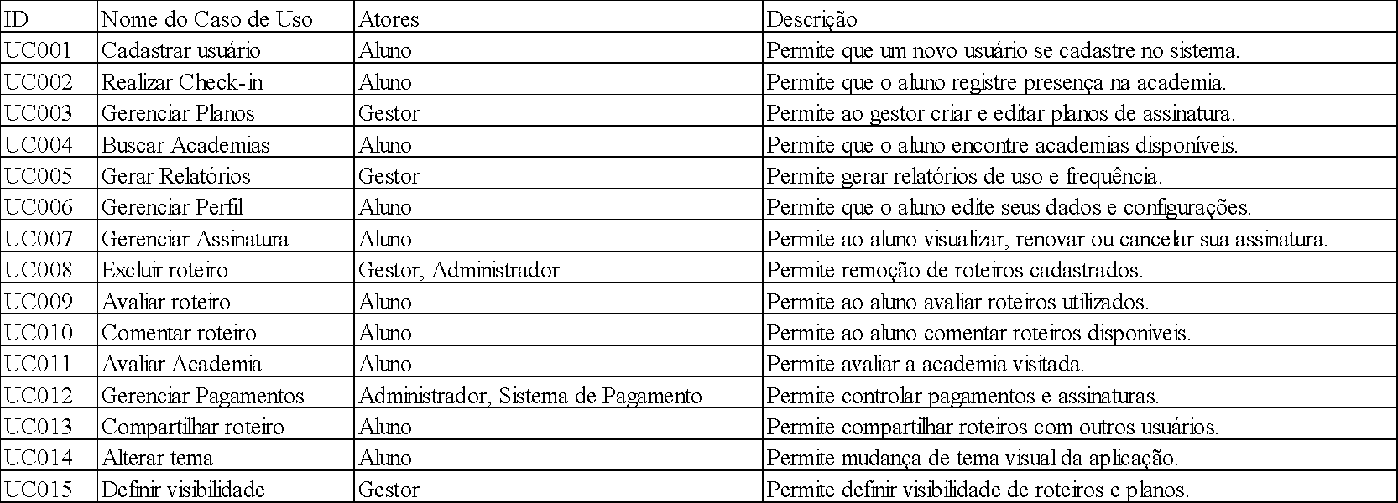
Fonte: Os autores (2025)

Diagrama de caso de uso

Figura 8 - Diagrama de casos de uso
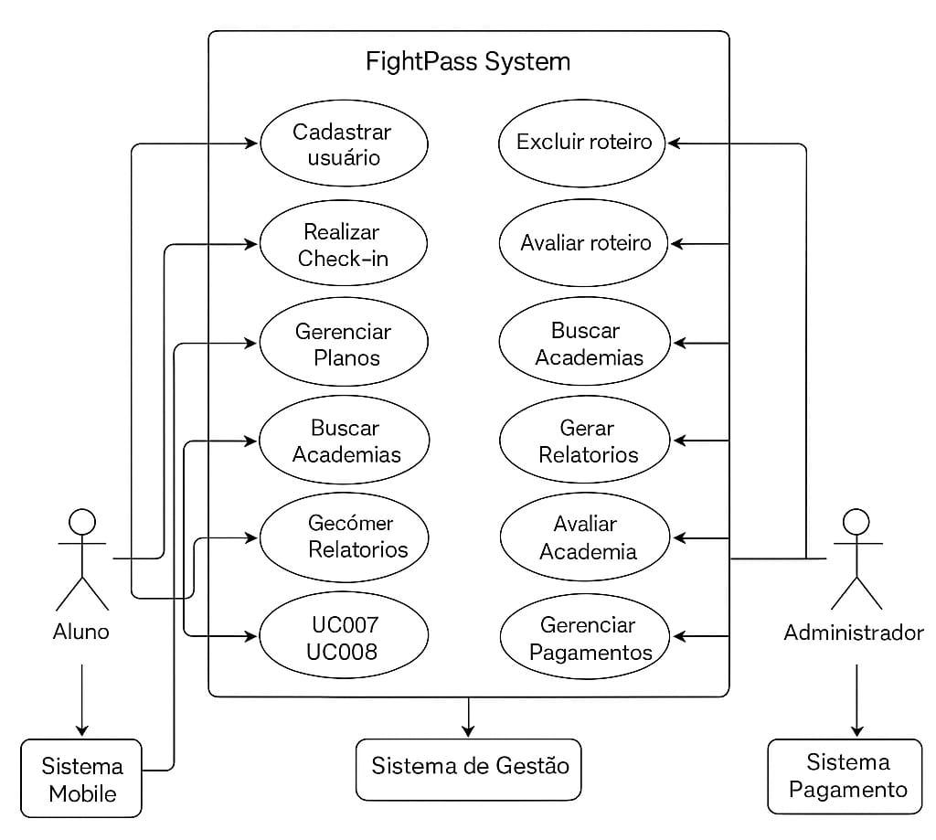
Fonte: Os autores (2025)

Diagramas de Classes

Para especificar a estrutura estática do sistema FightPass, é apresentado o diagrama de classes que descreve os principais componentes do sistema e seus relacionamentos. O diagrama e as especificações a seguir detalham as classes essenciais, seus atributos e operações, bem como as associações entre elas, para garantir que a arquitetura do sistema atenda adequadamente aos requisitos da plataforma.
Figura 9 - Diagrama de classes
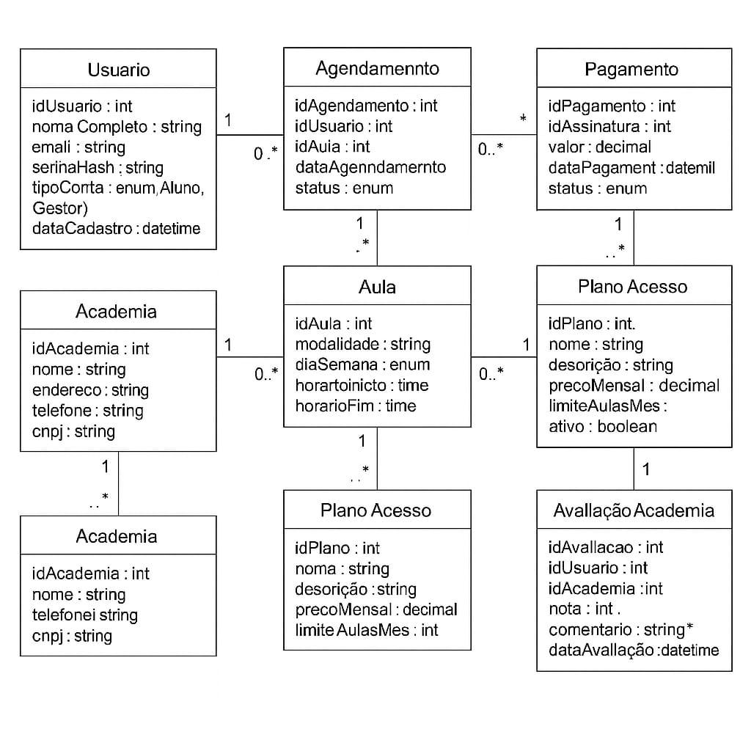
Fonte: Os autores (2025)

Regras de negócio

[RN001] Check-in Válido
O aluno só pode fazer check-in se tiver plano ativo e dentro da academia correta.

[RN002] Limite de Academias
Cada plano define quantas academias diferentes o aluno pode visitar por mês.

[RN003] Limite de Aulas por Dia
Um aluno não pode realizar mais de 2 check-ins em diferentes academias no mesmo dia, independentemente do plano contratado.

[RN004] Horário de Funcionamento
Check-in só é permitido durante o horário de funcionamento da academia.

[RN005] Validação de Dados Cadastrais
O sistema deve validar CPF/CNPJ único durante o cadastro e impedir duplicidade de registros na base de dados.

[RN006] Idade Mínima
Menores de 16 anos precisam de autorização dos responsáveis para se cadastrar.

[RN007] Renovação Automática
O plano é renovado automaticamente todo mês, a menos que o aluno cancele.

[RN008] Avaliação da Academia
Só é possível avaliar uma academia depois de pelo menos 3 check-ins realizados.

[RN009] Cancelamento
O cancelamento do plano vale para o próximo mês, não tendo reembolso do mês atual.

[RN010] Lotação Máxima
O sistema avisa quando a academia está cheia e não permite check-in adicional.

Apêndice

Na imagem 10, a Tela Inicial do FightPass apresenta uma interface acolhedora e informativa, projetada para ser o ponto de partida do usuário. Ela destaca os principais benefícios da plataforma e oferece acesso direto ao login e ao cadastro, facilitando o primeiro contato com o sistema. Atende aos requisitos RF001, RF002 e RN005.

Figura 10 - Tela Inicial

Fonte: Os autores (2025)
Na imagem 11, a Tela de Cadastro guia o novo usuário durante a criação de sua conta, solicitando informações essenciais de forma clara e organizada. O design foca na simplicidade e na eficiência, assegurando uma experiência de registro ágil e sem complicações. Atende aos requisitos RF002, RF006 e RN006.
Figura 11 - Tela de Cadastro
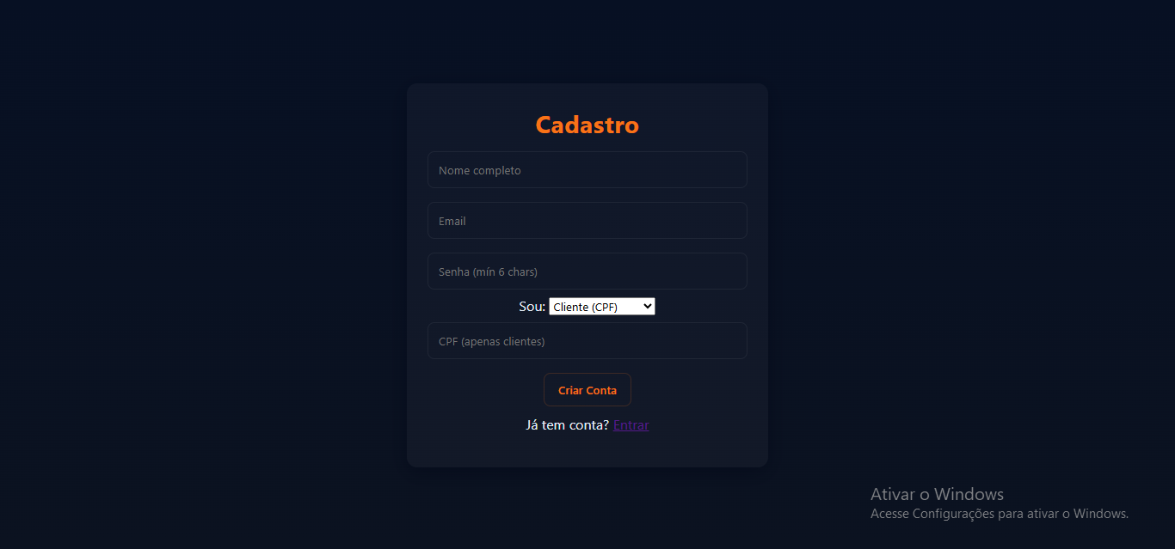
Fonte: Os autores (2025)

Na imagem 12, a Tela de Login fornece um acesso seguro e direto à plataforma para usuários já cadastrados. Com campos bem definidos para e-mail e senha, a interface prioriza a clareza e a facilidade de uso, permitindo um retorno rápido à conta do usuário. Atende aos requisitos RF001 e RN005.

Figura 12 - Tela de Login
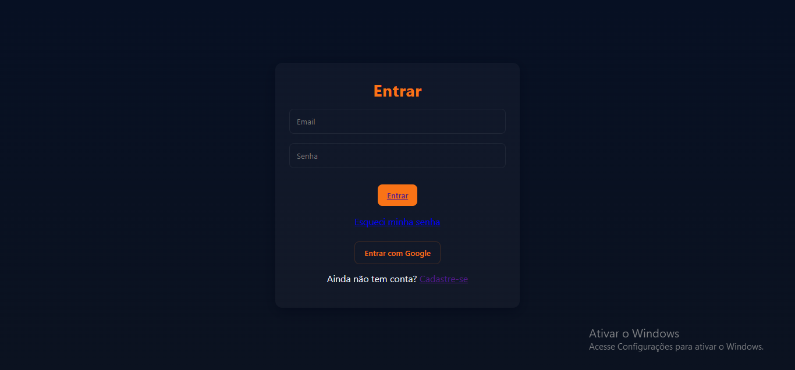
Fonte: Os autores (2025)

Na imagem 13, a Tela de Redefinição de Senha oferece um fluxo seguro e intuitivo para recuperação de acesso, garantindo que o usuário possa restabelecer suas credenciais de forma autônoma e protegida. Atende ao requisito RF001.
Figura 13 - Tela de Redefinição de Senha
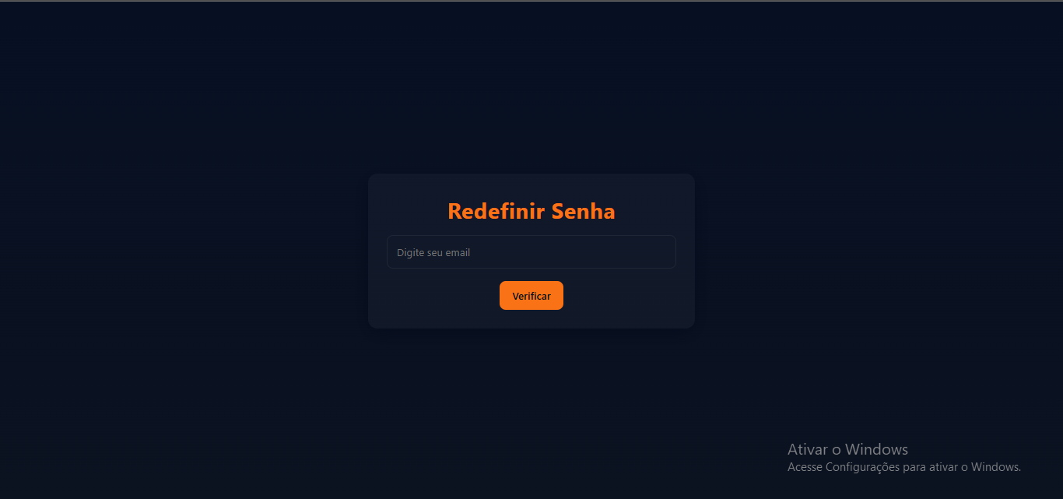
Fonte: Os autores (2025)

Na imagem 14, a Tela Principal pós Login apresenta ao usuário uma visão consolidada de suas principais opções e informações relevantes após a autenticação no sistema. A interface oferece acesso rápido às funcionalidades mais utilizadas, como agendamento de aulas, histórico de treinos e academias favoritas, organizadas de forma intuitiva para facilitar a navegação. Atende aos requisitos RF004, RF005, RF006, RF012, RN001 e RN002.
Figura 14 - Tela Principal pós Login
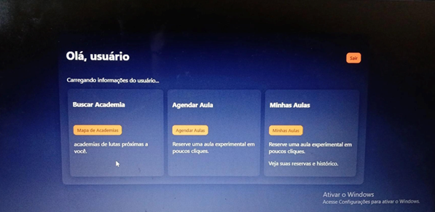
Fonte: Os autores (2025)

Na imagem 15, a Tela de Agendamento de Aula permite que o aluno visualize horários disponíveis, selecione modalidades e reserve sua participação nas aulas de forma organizada e eficiente. Atende aos requisitos RF004, RF010, RN001, RN003 e RN004.

Figura 15 - Tela Agendamento de Aula
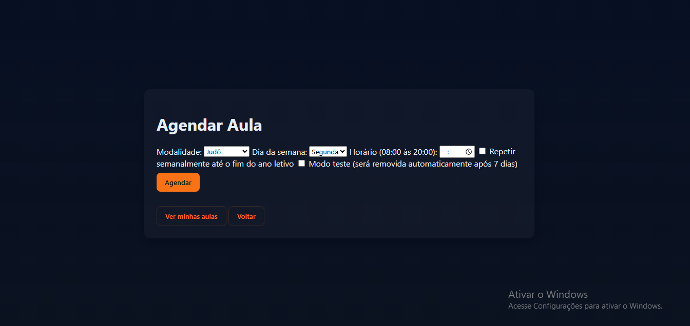
Fonte: Os autores (2025)

Na imagem 16, a Tela do Painel da Instituição fornece ao gestor uma visão consolidada das operações da academia, incluindo métricas de frequência, desempenho financeiro e status atual dos alunos. Atende aos requisitos RF007, RF009, RF015 e RN010.

Figura 16 - Tela do Painel da Instituição
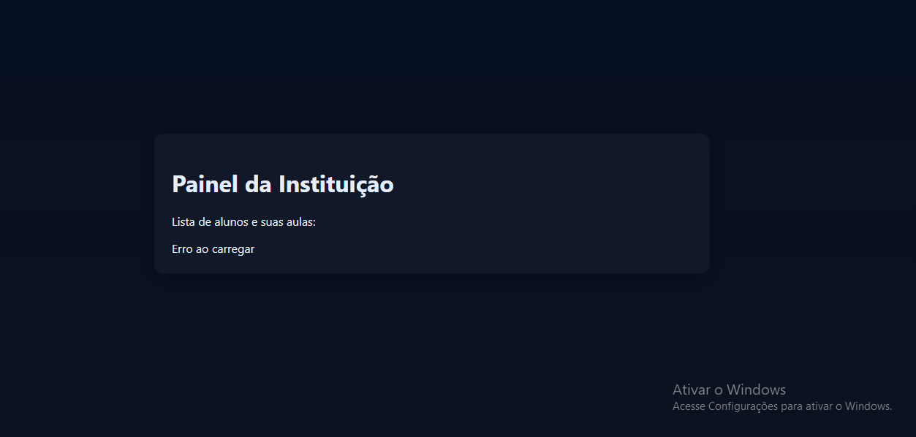
Fonte: Os autores (2025)

Na imagem 17, a Tela de Busca de Academias disponibiliza ferramentas de filtro e pesquisa para que o aluno localize academias parceiras por localização, modalidades oferecidas e horários disponíveis. Atende aos requisitos RF005, RF008 e RN002.

Figura 17 - Tela para buscar academia que ensinem artes marciais
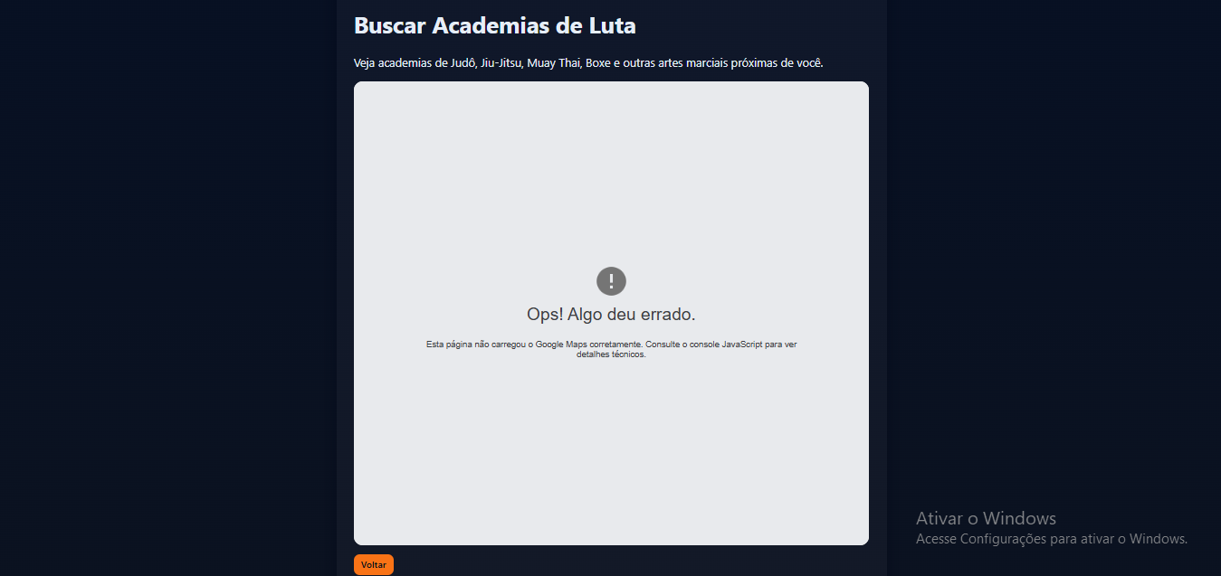
Fonte: Os autores (2025)

Modelagem do banco de dados

Esta seção apresenta a modelagem de dados do sistema FightPass, descrevendo a estrutura de armazenamento e os relacionamentos entre as entidades que compõem a plataforma, na qual são detalhados o diagrama entidade-relacionamento (DER) que representa o modelo conceitual, seguido do modelo físico. A modelagem proposta tem o objetivo de atender a todos os requisitos funcionais e regras de negócio definidos, proporcionando uma base sólida para a implementação do banco de dados.

Modelo Entidade-Relacionamento (MER)

O modelo conceitual do FightPass foca nas regras de negócio e na semântica dos dados, independentemente da implementação em SQL. As principais entidades e seus relacionamentos são:
- Instituição (Academia): Possui muitos Alunos e oferece diversas Modalidades.
- Aluno: Realiza Check-ins em aulas e possui uma Graduação (Faixa/Nível).
- Professor/Gestor: Gerencia a Grade Horária e as matrículas da Instituição.
- Modalidade: Vincula o Aluno ao seu progresso técnico (ex: Jiu-Jitsu, Muay Thai).

Este mapeamento garante que o sistema suporte o requisito de multi-tenancy (múltiplas academias isoladas) e o rastreio histórico de evolução dos atletas.

Diagrama Entidade-Relacionamento (DER)

Figura 18 - Modelo Físico
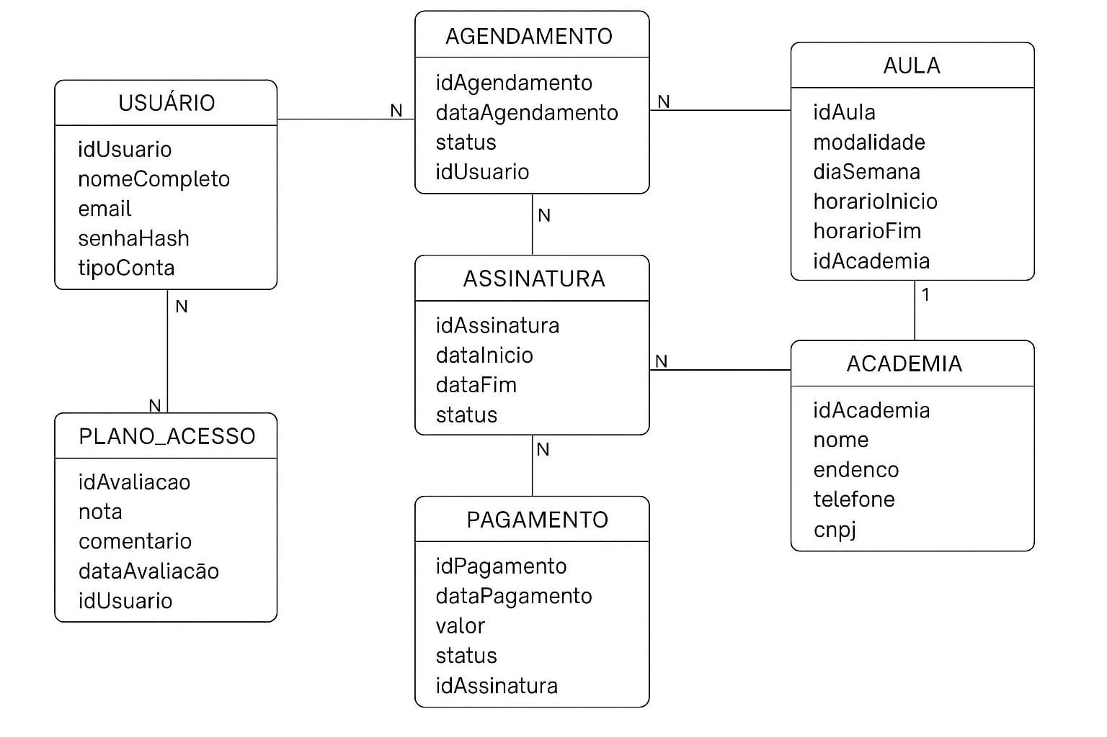
Fonte: Os autores (2025)

Arquitetura da aplicação

Este capítulo apresenta a arquitetura de infraestrutura do sistema FightPass através de dois diagramas complementares que detalham diferentes níveis de abstração técnica. O Diagrama C1 (Container), referente à imagem 19, fornece uma visão macro da organização dos serviços em containers, enquanto o Diagrama C2 (Componentes), referente à imagem 20, desce ao nível de detalhamento dos módulos internos e suas interdependências. Juntos, esses diagramas estabelecem a base tecnológica que suportará a operação escalável e segura da plataforma, garantindo que todos os requisitos não funcionais sejam atendidos de forma eficiente.
Figura 19 - Modelo C1
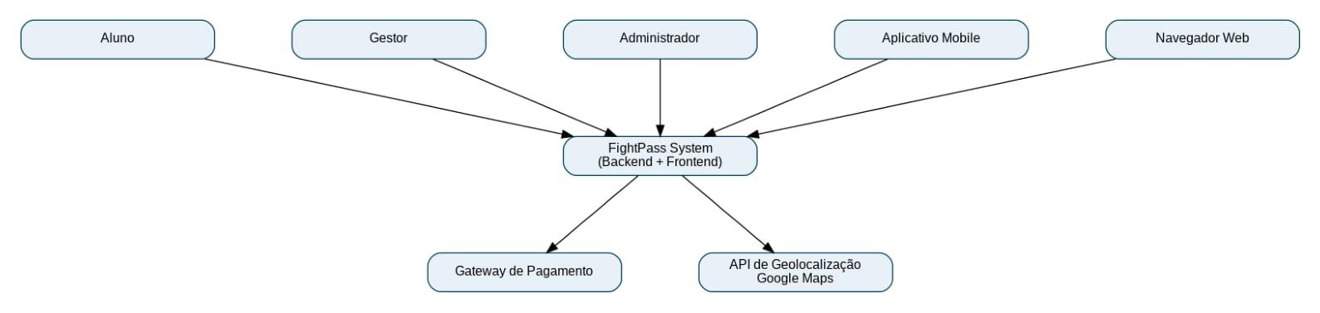
Fonte: Os autores (2025)
Figura 20 - Modelo C2
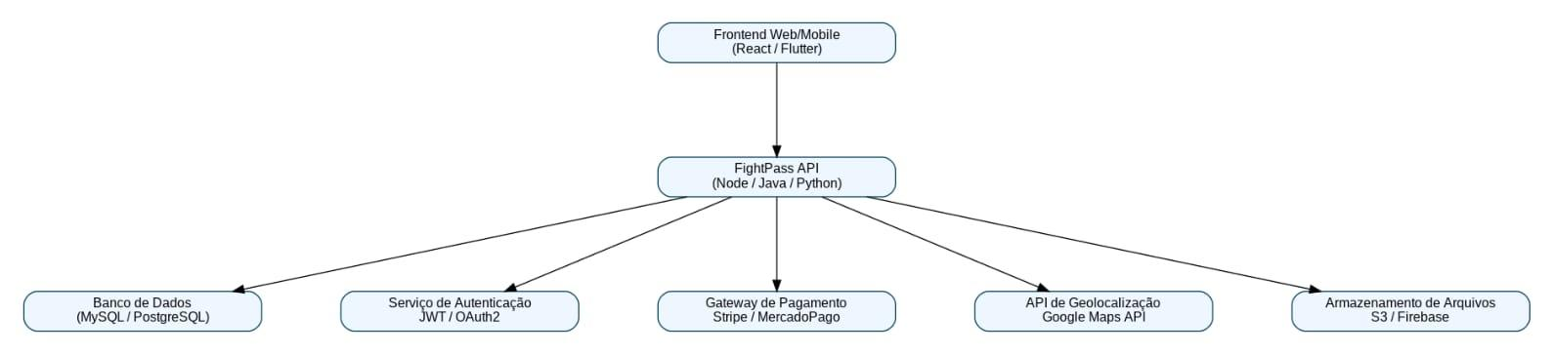
Fonte: Os autores (2025)

Monetização

O FightPass adota um modelo de receita baseado em múltiplas fontes complementares, assegurando sua sustentabilidade financeira e a principal estratégia de monetização consiste na cobrança de uma taxa de intermediação sobre cada acesso realizado pelos alunos nas academias parceiras, além de assinaturas mensais estratificadas que oferecem diferentes níveis de benefícios conforme o plano contratado. Esse modelo garante um fluxo de caixa recorrente e previsível, alinhando os interesses da plataforma com o crescimento da rede.
Paralelamente, a plataforma gera receita adicional através de taxas de adesão e manutenção cobradas das academias parceiras, que em contrapartida recebem acesso a um sistema integrado de gestão e relatórios analíticos. Essa abordagem dupla de monetização, focada tanto no usuário final quanto nos estabelecimentos parceiros, permite que a plataforma capture valor em ambos os lados do mercado, maximizando seu potencial de rentabilidade.
A escalabilidade do modelo é garantida pela baixa estrutura de custos variáveis, onde o crescimento da base de usuários não exige investimentos proporcionais em infraestrutura. A rentabilidade é otimizada através de métricas de desempenho como taxa de retenção de clientes, valor vitalício do usuário e margem de contribuição por transação, criando um ciclo virtuoso de reinvestimento e expansão orgânica da rede.

Desenvolvimento da aplicação

Esta seção apresenta a construção das funcionalidades do sistemas, as telas da aplicação FightPass, com a descrição de suas funcionalidades, dados esperados de cada interação, resultados gerados pelo sistema e documentação de backend. O objetivo é demonstrar como o sistema funciona, considerando as ações realizadas no sistema e os fluxos.

Descrição funcional das telas da aplicação

A tela inicial tem objetivo informativo sobre a plataforma, apresentando um resumo da proposta e funciona como a porta de entrada do sistema, onde o usuário pode acionar os botões de Cadastro e Login na plataforma para seguir os fluxos de autenticação.
Figura 18 - Tela inicial

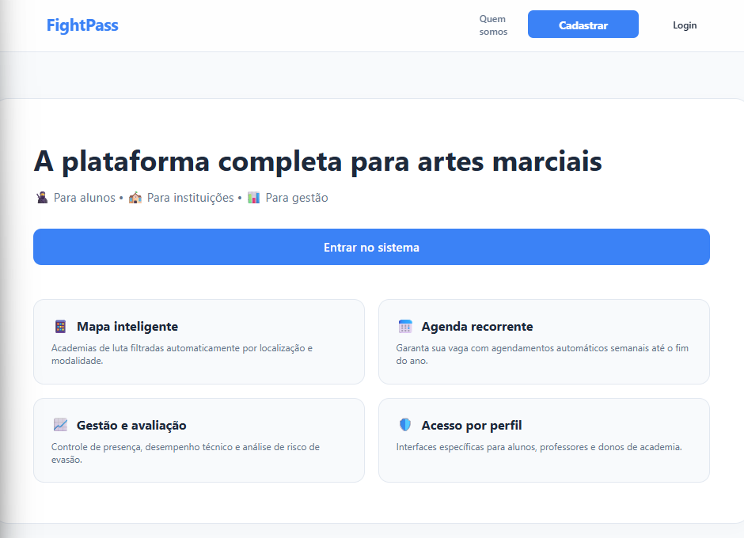
Fonte: Os autores (2025)

A tela de cadastro permite o registro de novos usuários na plataforma. Nela, o usuário informa nome ou razão social, e-mail, senha, tipo de conta (CPF ou CNPJ). O resultado esperado é a criação do cadastro, tornando a conta apta a ser utilizada na plataforma.
Figura 19- Tela de cadastro

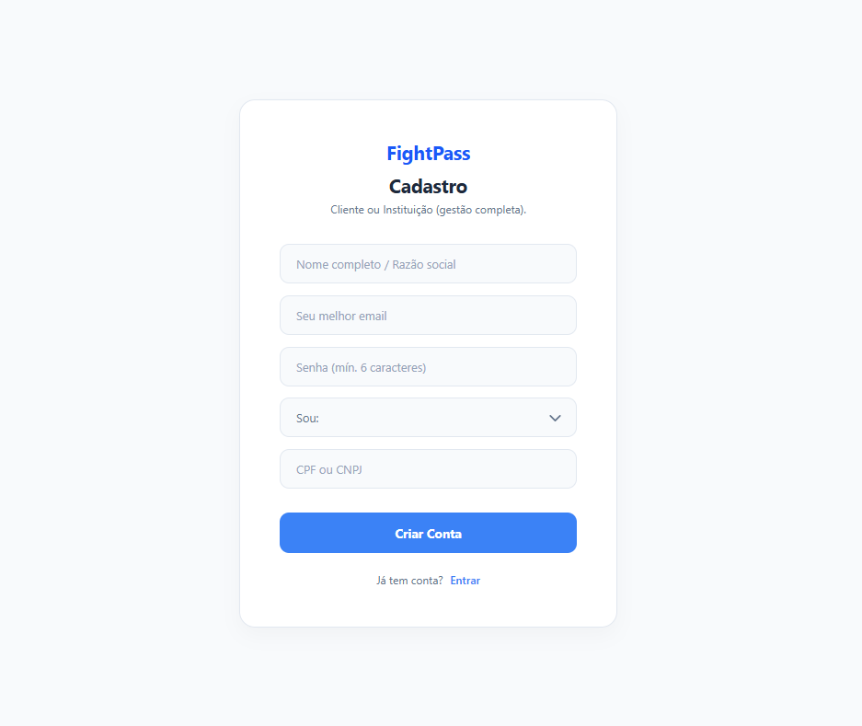
Fonte: Os autores (2025)

A tela de confirmação de cadastro informa que o processo de conta foi concluído. Sua função é encerrar visualmente o fluxo de cadastro e orientar o usuário para próxima etapa, que é o acesso ao sistema pela tela de Login.
Figura 20 - Tela de cadastro relaizado com sucesso

Fonte: Os autores (2025)

A tela de login realiza a autenticação de usuários já cadastrados. A interface recebe como entrada os dados de e-mail e senha do usuário, com um botão com ação de login no sistema. O resultado esperado é a liberação de acesso e redirecionamento à área interna da plataforma.

Figura 21 - Tela de login

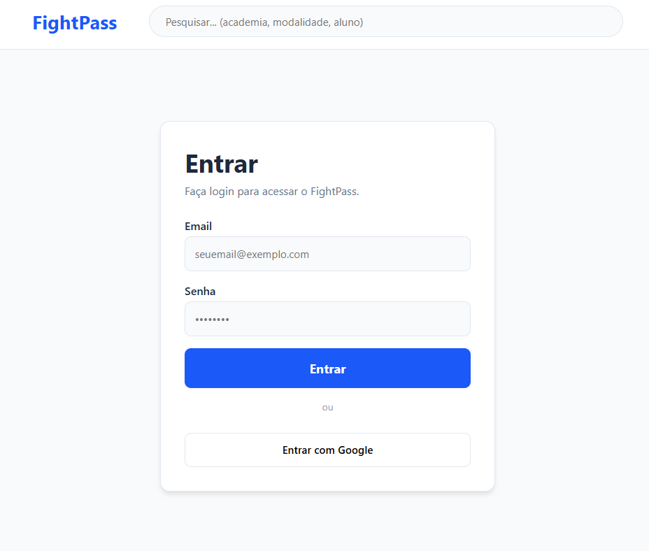
Fonte: Os autores (2025)

A tela de redefinição de senha serve para atender usuários que precisam recuperar o acesso. O fluxo consiste em: o usuário informa o e-mail cadastrado e o sistema deve realizar o processo de recuperação de senha.
Figura 22 - Tela de redefinição de senha

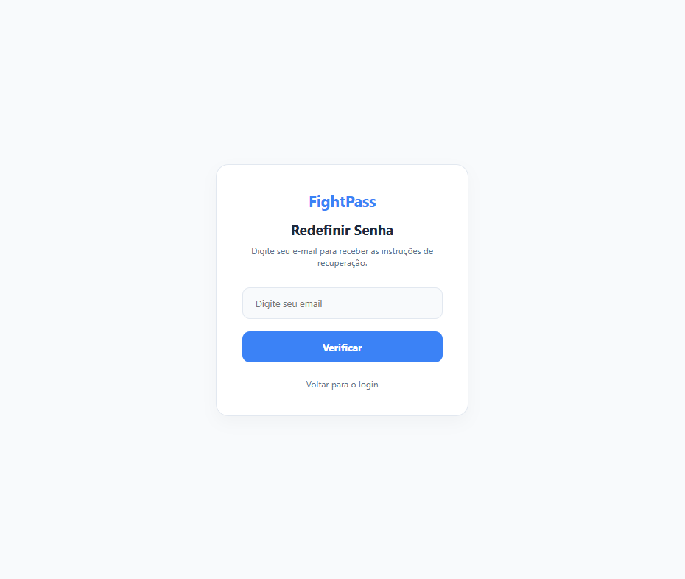
Fonte: Os autores (2025)

A tela de confirmação de solicitação de recuperação comunica ao usuário que a solicitação foi recebida e seguirá caso o e-mail exista na base cadastral.
Figura 23 - Tela de confirmação de solicitação de recuperação
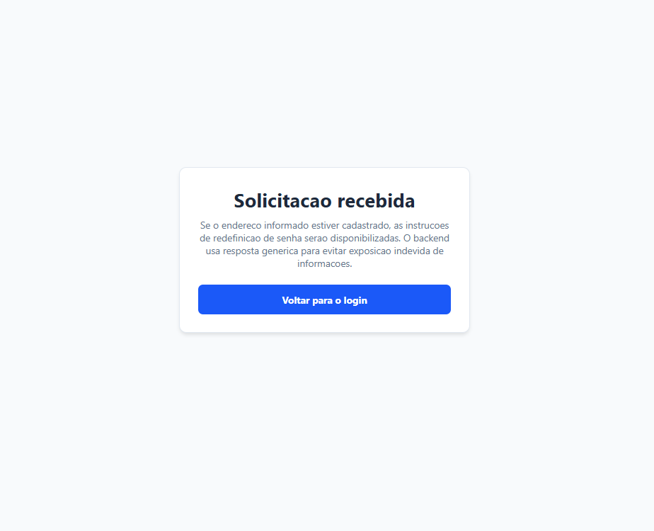
Fonte: Os autores (2025)

O dashboard do aluno apresenta uma visão das principais informações do usuário após o login. Nessa tela, o aluno acompanha indicadores de quantidade de aulas, presença e média de avaliação.
Figura 24 - Tela de dashboard

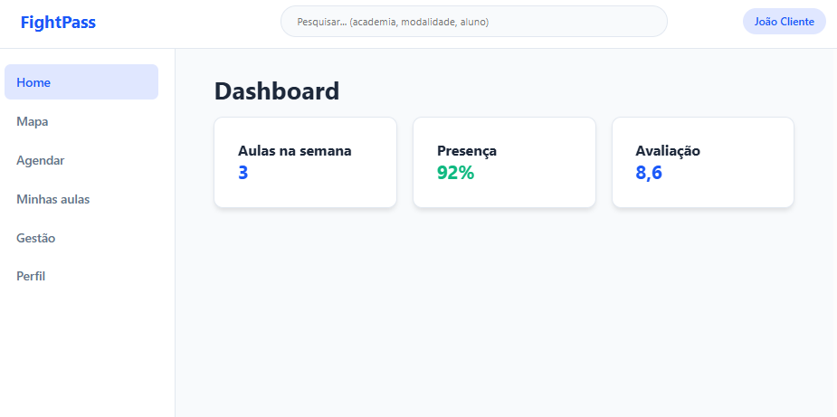
Fonte: Os autores (2025)

A tela de busca de academias permite localizar instituições usando filtros de modalidade e visualização por mapa. A saída esperada é a exibição de academias filtradas pela pesquisa, com informações sobre estas.
Figura 25 - Tela de busca de academias

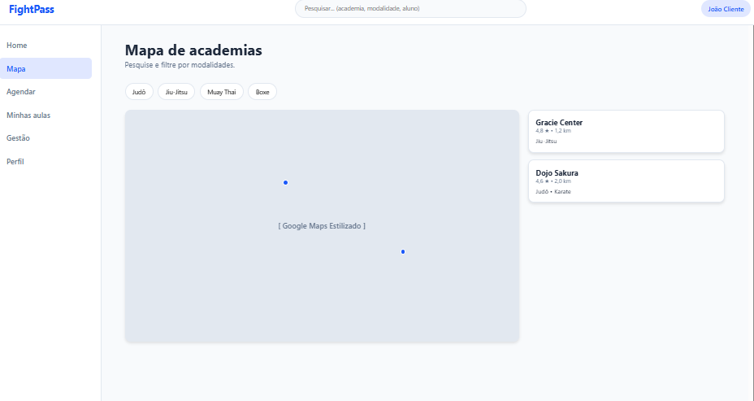
Fonte: Os autores (2025)

A tela de agendamento de aula serve para que o aluno organize a sua participação nas atividades disponíveis. Nessa tela, o usuário seleciona a modalidade, dia e horário, possibilidade de repetir a configuração semanalmente e modo teste (remoção em 7 dias). O resultado esperado é o registro do agendamento e a apresentação de uma prévia da grade escolhida.
Figura 26 - Tela de agendamento de aula

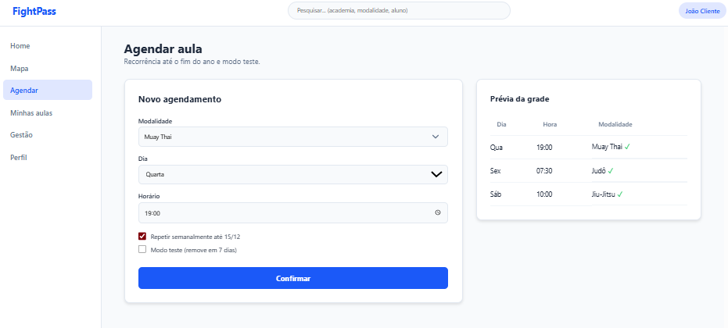
Fonte: Os autores (2025)

A tela de minhas aulas mostra os agendamentos realizados pelo aluno. A função dessa tela é permitir consultar aulas futuras e oferecer opção de cancelar alguma aula quando necessário.
Figura 27 - Tela de minhas aulas
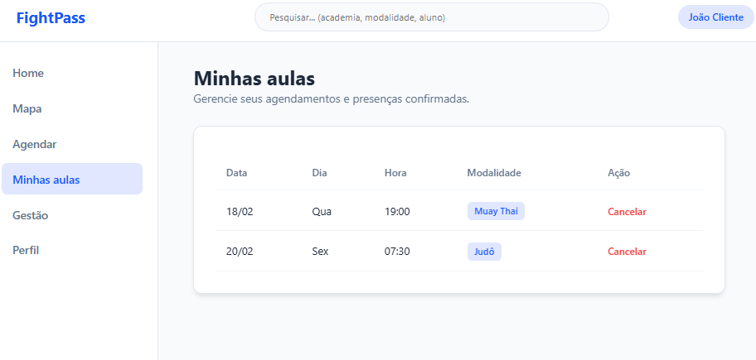
Fonte: Os autores (2025)

A tela de perfil tem como objetivo disponibilizar uma interface para troca de dados cadastrais da conta. Nessa tela, o usuário pode consultar suas informações e alterar nome, e-mail, telefone, tipo de conta, CPF e CNPJ e senha. O resultado esperado é a atualização destas informações.
Figura 28 - Tela do Painel da Instituição

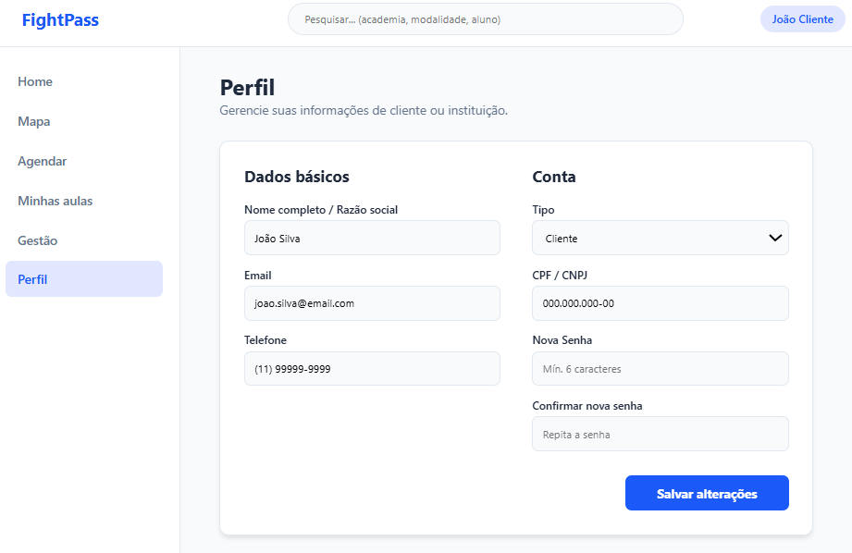
Fonte: Os autores (2025)

A tela de perfil do aluno apresenta uma visão detalhada do estudante. Nessa tela, o instrutor ou gestor pode consultar informações do aluno, observar seus indicadores de presença média e nota média.
Figura 29 - Tela do Painel da Instituição

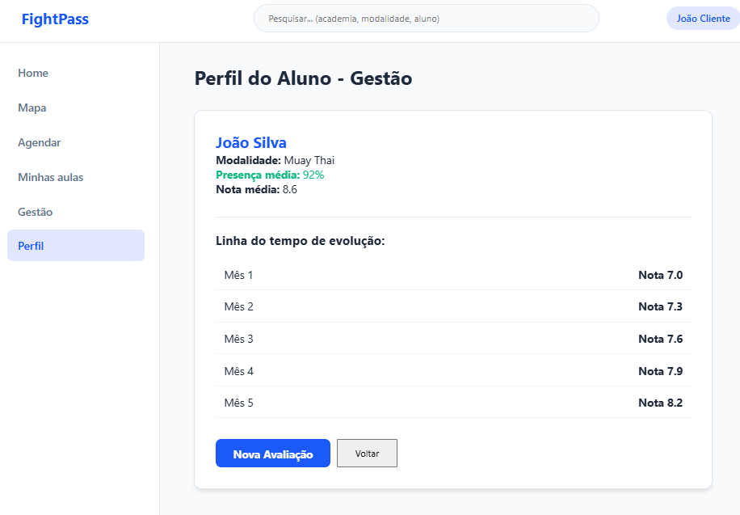
Fonte: Os autores (2025)

A tela de avaliação do aluno permite o registro de análise técnica feita por parte dos instrutores ou gestores. Nela, é informado o aluno avaliado, sua nota atribuída e um comentário sobre o desempenho em geral. O resultado esperado é o armazenamento dessas informações para consultas futuras.
Figura 30 - Tela do Painel da Instituição

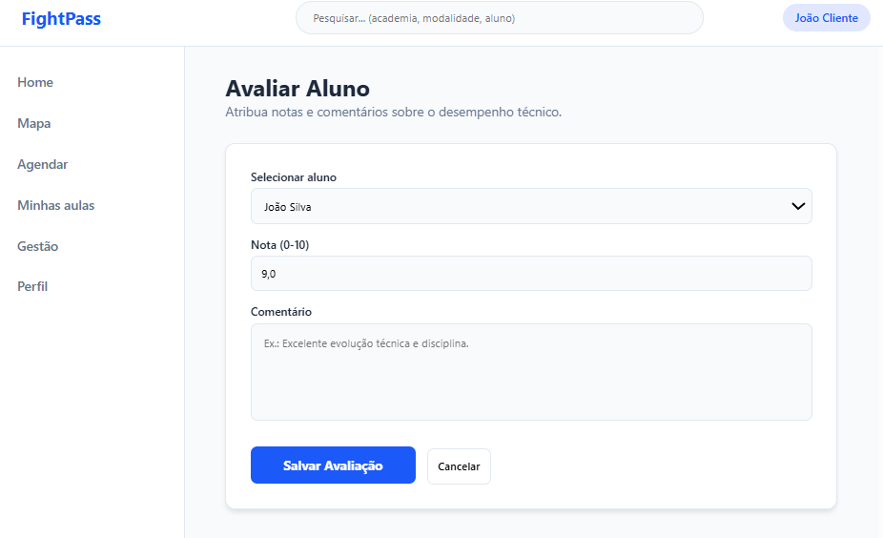
Fonte: Os autores (2025)

A tela de check-in viabiliza o registro de presença do aluno nas atividades agendadas por meio de um QR Code. Essa tela tem como objetivo a geração ou atualização de um código, que deverá ser apresentado no momento que acessar a atividade. O resultado esperado é a confirmação de presença.
Figura 31 - Tela de checkin

Fonte: Os autores (2025)

O painel da instituição reúne informações gerenciais para a administração da academia. Nessa tela, o gestor pode acompanhar indicadores como total de alunos ativos, frequência, risco de evasão e listagem de alunos, além de poder acessar o perfil de cada aluno.
Figura 32 - Tela do Painel da Instituição

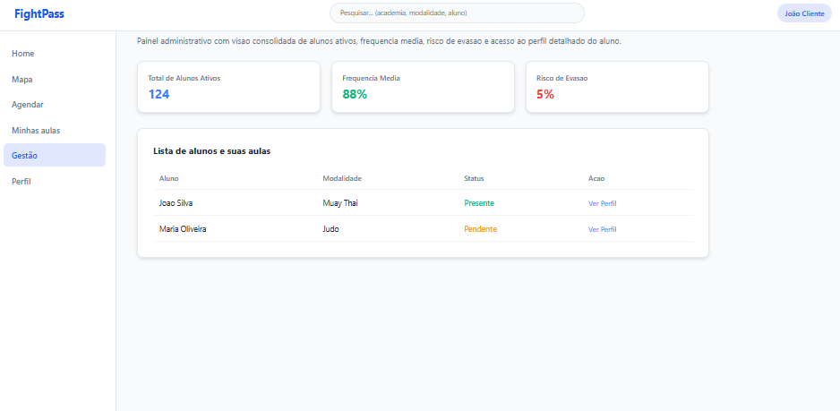
Fonte: Os autores (2025)

Descrição funcional e técnica do backend

O backend da aplicação FighPass foi desenvolvido para concentrar toda a lógica de negócio, tratamento de dados e processamento de funcionalidades da plataforma. Sua função principal é receber os dados enviados pelo frontend da aplicação, validar informações, aplicar lógica e regras de negócio que estão bem definidas para cada processo e produzir resultados esperados ao sistema.

O módulo de autenticação e controle de acesso tem como responsabilidade validar a entrada de usuários na plataforma. O funcionamento desse ocorre a partir do envio das credenciais de acesso (e-mail e senha do usuário). No backend, esses dados são validados, verifica-se a existência do usuário e se confere a senha cadastrada. Após validação das informações, o sistema libera acesso ao ambiente interno. Caso as informações não sejam válidas, é retornada uma mensagem de credenciais inválidas.

O módulo de cadastro e gerenciamento de usuários é responsável pela criação e manutenção de contas do sistema. Esse módulo recebe dados como nome, e-mail, senha, documento e tipo de conta. O backend valida o preenchimento dos campos, verifica duplicidade de e-mail e documento e aplica regras de segurança de senha. Quando o cadastro é aceito, o sistema registra o usuário na base de dados e torna apto ao uso.

O módulo de cadastro e gerenciamento de instituições trata as informações de academias cadastradas no sistema. O funcionamento envolve o recebimento de dados como o nome da instituição, documento, e-mail, telefone e informações complementares de identificação. O backend organiza os dados e estabelece um vínculo da instituição com o responsável cadastrado permitindo que a academia passe a existir como unidade dentro da plataforma.

O módulo de busca de academia e modalidades permite consulta às instituições e modalidades disponíveis no sistema. O backend recebe filtros como termo de busca ou modalidade e processa as informações, retornando apenas os registros filtrados. O resultado é o oferecimento de visualização de academias cadastradas e seus dados.

O módulo de agendamento e cancelamento de aulas controla a reserva e participação do aluno em atividades disponíveis. O backend recebe os dados de turma, horário e data desejada, verifica disponibilidade, duplicidade de agendamento e validade do período solicitado. Tendo todas as condições atendidas, o agendamento é registrado na base de dados. Quando o usuário solicita o cancelamento, o sistema registra a alteração de status.

O módulo de avaliação do aluno permite que instrutores ou gestores registrem as análises de desempenho do estudante. Esse módulo recebe dados como aluno avaliado, modalidade, nota e comentário técnico. O backend válida os limites de nota, associa a avaliação ao aluno e armazena o histórico para consultas futuras.

O módulo de check-in por QR Code é responsável pelo controle de presença do aluno nas atividades agendadas. O funcionamento se dá por meio de geração de um token temporário vinculado ao agendamento válido do usuário. Quando o token é confirmado, o backend registra a presença e invalida o uso futuro desse token.

O módulo de painel gerencial da instituição tem os dados para apoio da administração da academia. O backend processa informações das matrículas, presença, avaliações e históricos de acompanhamento para gerar os indicadores de quantidade de alunos ativos, frequência média e risco de evasão.

O módulo de banco de dados garante armazenamento de todos os dados usados no sistema. A modelagem contempla, usuários, perfis, instituições, modalidades, turmas, horários, agendamentos, presenças, avaliações e histórico de progresso.

Resposta ao Problema de Pesquisa

O estudo confirmou que a falta de informatização específica para academias de artes marciais realmente representa uma barreira significativa para seu crescimento e profissionalização, pois a proposta do FightPass demonstra ser uma solução viável para este problema, oferecendo tanto a flexibilidade demandada pelos alunos quanto as ferramentas de gestão necessárias aos proprietários. A análise do mercado mostrou que, embora existam soluções generalistas, nenhuma atende adequadamente às particularidades deste segmento, justificando o desenvolvimento de uma plataforma especializada.

Trabalhos Futuros

Para o TCC 2, prevê-se a implementação das funcionalidades centrais do sistema, incluindo os módulos de cadastro, gestão de planos e sistema de check-in. A validação técnica da arquitetura proposta e a realização de testes de usabilidade com protótipos navegáveis representam as próximas etapas críticas. Como desdobramentos futuros, é aplicável a exploração de integrações com monitoramento de performance, implementação de inteligência artificial para recomendação personalizada de treinos, e expansão do modelo para outros nichos esportivos especializados.

REFERÊNCIAS

AMAZON. Preços de notebooks e impressoras. Disponível em: https://www.amazon.com.br/. Acesso em: 14 set. 2025.

BENTO, Alexandre Rodizio; BALAN, Diego; NEGRELLO, Douglas Giovanni; HORI, Hesron Hoffmann. Importância da tecnologia no acompanhamento das atividades dos alunos de academia. 2019. Disponível em: https://www.researchgate.net/publication/337000833. Acesso em: 14 set. 2025.

BRASIL. Ministério da Saúde. Corrida e artes marciais crescem entre os brasileiros. Brasília, DF, 21 dez. 2018. Disponível em: https://www.gov.br/saude/pt-br/assuntos/noticias/2018/dezembro/corrida-e-artes-marciais-crescem-entre-os-brasileiros. Acesso em: 14 set. 2025.

C4MODEL. The C4 model for visualising software architecture. Disponível em: https://c4model.com/. Acesso em: 14 set. 2025.

CANVA. Design platform for teams. Disponível em: https://www.canva.com/. Acesso em: 14 set. 2025.

CASAS BAHIA. Preços de notebooks. Disponível em: https://www.casasbahia.com.br/. Acesso em: 14 set. 2025.

CLARO. Planos de internet. Disponível em: https://www.claro.com.br/. Acesso em: 14 set. 2025.

CLOUDCON. Porque sistemas personalizados sempre superam softwares genéricos. Cloudcon, 2023. Disponível em: https://www.cloudcon.com/articles/why-customised-systems-will-always-outperform-generic-software. Acesso em: 14 set. 2025.

CONTA AZUL. Gestão de academia: como a tecnologia ajuda você a crescer. Conta Azul, 19 mai. 2025. Disponível em: https://contaazul.com/blog/gestao-de-academias/. Acesso em: 14 set. 2025.

CROSS LIFERS. O crescimento do mercado fitness no Brasil e por que investir agora. 8 mar. 2025. Disponível em: https://crosslifers.com.br/blog/o-crescimento-do-mercado-fitness-no-brasil-e-por-que-investir-agora/. Acesso em: 14 set. 2025.

DOS SANTOS, Natanael. Pesquisa destaca os novos rumos no treinamento de Brazilian Jiu-Jitsu. O Perobal – UEL, 23 nov. 2020. Disponível em: https://operobal.uel.br/cefe/2020/11/23/pesquisa-destaca-os-novos-rumos-no-treinamento-de-brazilian-jiu-jitsu/. Acesso em: 14 set. 2025.

EFDEPORTES. Jiu-jitsu: qual sua motivação? 2019. Disponível em: https://www.efdeportes.com/efd165/jiu-jitsu-qual-sua-motivacao.htm. Acesso em: 14 set. 2025.

ESPORTES NEWS MUNDO. Número de academias cresce e Brasil já é o segundo do mundo. Terra, 17 jul. 2024. Disponível em: https://encurtador.com.br/fWCxF. Acesso em: 14 set. 2025.

FIGMA. Design platform for teams. Disponível em: https://www.figma.com/. Acesso em: 14 set. 2025.

GEEKHUNTER. Salários para desenvolvedores júnior no Brasil. Disponível em: https://www.geekhunter.com.br/. Acesso em: 14 set. 2025.

GLASSDOOR. Salários e benefícios para desenvolvedores. Disponível em: https://www.glassdoor.com.br/. Acesso em: 14 set. 2025.

GUPTA, Megha. Global Gym Management Software Market Size, Share, and Trends Analysis Report – Industry Overview and Forecast to 2031. Data Bridge Market Research, nov. 2024. Disponível em: https://www.databridgemarketresearch.com/reports/global-gym-management-software-market. Acesso em: 14 set. 2025.

INDEED. Pesquisa salarial para desenvolvedores júnior. Disponível em: https://br.indeed.com/. Acesso em: 14 set. 2025.

KALUNGA. Preços de impressoras. Disponível em: https://www.kalunga.com.br/. Acesso em: 14 set. 2025.

LUCIDCHART. Diagramação e fluxogramas. Disponível em: https://www.lucidchart.com/. Acesso em: 14 set. 2025.

MAGALU. Preços de impressoras. Disponível em: https://www.magazineluiza.com.br/. Acesso em: 14 set. 2025.

MICROSOFT. Licenças Microsoft 365 Family. Disponível em: https://www.microsoft.com/. Acesso em: 14 set. 2025.

NEXT FIT. Gestão de academia de artes marciais: 6 dicas para melhorar o seu negócio. Blog Next Fit, 7 out. 2022. Disponível em: https://blog.nextfit.com.br/gestao-de-academia-de-artes-marciais/. Acesso em: 14 set. 2025.

OI. Planos de internet. Disponível em: https://www.oi.com.br/. Acesso em: 14 set. 2025.

PAINEIRAS DO MORUMBY, Clube. Artes marciais – Quais as mais praticadas e onde treinar? 19 jun. 2022. Disponível em: https://clubepaineiras.org.br/artes-marciais/. Acesso em: 14 set. 2025.

PONTO FRIO. Preços de notebooks. Disponível em: https://www.pontofrio.com.br/. Acesso em: 14 set. 2025.

PRODANOV, Cleber Cristiano; FREITAS, Ernani Cesar de. Metodologia do trabalho científico: métodos e técnicas da pesquisa e do trabalho acadêmico. 2. ed. Novo Hamburgo: Feevale, 2013.

VIVO. Planos de internet. Disponível em: https://www.vivo.com.br/. Acesso em: 14 set. 2025.

WELLHUB. Buscar academias e apps. Disponível em: https://wellhub.com/pt-br/search/. Acesso em: 14 set. 2025.

APÊNDICE A – Termos de Uso e Política de privacidade

1. ACEITAÇÃO DOS TERMOS
Ao criar uma conta ou utilizar os serviços do FightPass, você concorda integralmente com estes Termos de Uso e com nossa Política de Privacidade. A plataforma FightPass consiste em um sistema integrado de gestão para academias de artes marciais, oferecendo serviços de controle de acesso, gestão de planos, processamento de pagamentos e análise de dados para otimização da experiência do usuário. Caso não concorde com qualquer disposição aqui estabelecida, recomendamos que não utilize nossos serviços.

2. COLETA E USO DE DADOS
Coletamos e processamos diversos tipos de dados para fornecer nossos serviços. Entre as informações coletadas estão dados pessoais como nome completo, CPF, endereço, e-mail e telefone; dados de saúde e atividade física incluindo modalidades praticadas, frequência de treinos e histórico de academias visitadas; e dados técnicos como endereço IP, localização em tempo real e metadados de interação. Essas informações são utilizadas para gerenciar planos de assinatura, controlar acesso às academias, personalizar a experiência do usuário, gerar relatórios analíticos e melhorar continuamente nossa plataforma.

3. COMPARTILHAMENTO E SEGURANÇA
Seus dados podem ser compartilhados exclusivamente para as finalidades estabelecidas: com academias parceiras para controle de acesso e segurança; com processadores de pagamento para transações financeiras; com prestadores de serviço para hospedagem e suporte técnico; e com autoridades competentes quando exigido por lei. Implementamos medidas de segurança robustas incluindo criptografia TLS 1.2+ em todas as comunicações, armazenamento seguro em servidores cloud, controle rigoroso de acesso e auditorias regulares de segurança para proteger suas informações contra acessos não autorizados.

4. DIREITOS DO USUÁRIO
De acordo com a Lei Geral de Proteção de Dados (LGPD), você possui direitos específicos sobre seus dados pessoais. Estes incluem confirmar a existência de tratamento, acessar dados completos, corrigir informações inexatas, solicitar anonimização ou eliminação de dados, obter portabilidade para outro fornecedor, revoger consentimentos e ser informado sobre compartilhamentos. Para exercer esses direitos, entre em contato através do e-mail privacidade@fightpass.com.br. Os dados são mantidos por períodos específicos: dados cadastrais por 5 anos após encerramento da conta, dados financeiros por 10 anos por obrigação legal, e dados de atividade por 3 anos para análises.

5. DISPOSIÇÕES GERAIS
Estes termos podem ser atualizados periodicamente para refletir melhorias na plataforma ou mudanças regulatórias. Notificaremos os usuários sobre alterações significativas através dos canais oficiais de comunicação. O uso continuado dos serviços após tais notificações implica na aceitação das novas condições. Para questões relacionadas a estes termos ou à privacidade, disponibilizamos canais de atendimento especializados, incluindo e-mail, telefone e endereço físico, com horário de funcionamento de segunda a sexta-feira, das 9h às 18h.

6. RESPONSABILIDADES E OBRIGAÇÕES
O usuário é integralmente responsável pela veracidade das informações fornecidas durante o cadastro e pela mantença da confidencialidade de seus dados de acesso. É estritamente proibida a utilização da plataforma para fins ilícitos, incluindo, mas não se limitando a prática de fraudes, falsificação ideológica ou qualquer tipo de atividade que viole direitos de terceiros. O FightPass se reserva o direito de suspender ou cancelar contas que descumprirem estes termos, sem prejuízo das medidas legais cabíveis.

7. SUPORTE E ATENDIMENTO
Para questões técnicas, dúvidas sobre funcionamento da plataforma ou problemas com acesso, disponibilizamos um canal de suporte especializado através do telefone (11) 4004-1234, com atendimento 24 horas para emergências relacionadas ao sistema. Para questões administrativas e jurídicas, o horário de atendimento é de segunda a sexta-feira das 9h às 18h, através do e-mail juridico@fightpass.com.br.

8. PROPRIEDADE INTELECTUAL
Todo o conteúdo, funcionalidades e software que compõem a plataforma FightPass são de propriedade exclusiva da empresa, sendo protegidos pelas leis de propriedade intelectual e direitos autorais. É expressamente proibida a reprodução, distribuição ou utilização não autorizada de qualquer elemento da plataforma, sob pena de responsabilização civil e criminal.

9. LEGISLAÇÃO APLICÁVEL
Estes termos são regidos pelas leis da República Federativa do Brasil, especialmente pela Lei 13.709/2018 (LGPD) e pelo Código de Defesa do Consumidor. Fica eleito o Foro da Comarca de São Paulo/SP para dirimir quaisquer questões oriundas destes termos, com expressa renúncia a qualquer outro, por mais privilegiado que seja.

10. POLÍTICA DE RETENÇÃO DE DADOS
Mantemos seus dados pessoais pelo tempo necessário para cumprir as finalidades para as quais foram coletados, respeitando os períodos mínimos estabelecidos por lei. Dados cadastrais são mantidos por 5 anos após o encerramento da conta; dados financeiros por 10 anos conforme exigência legal; registros de acesso por 6 meses; e dados de atividade por 3 anos para análises e melhorias do sistema. Após esses períodos, os dados são eliminados de forma segura ou anonimizados para fins estatísticos.

11. TRANSFERÊNCIA INTERNACIONAL DE DADOS
Em determinadas situações, seus dados pessoais podem ser transferidos para outros países, principalmente para processamento em servidores cloud de provedores internacionais. Nesses casos, garantimos que a transferência seguirá os padrões adequados de proteção de dados, através de cláusulas contratuais específicas ou outros mecanismos legalmente reconhecidos.

12. COOKIES E TECNOLOGIAS DE RASTREIO
Utilizamos cookies e tecnologias similares para melhorar a experiência do usuário, analisar o tráfego no site e personalizar conteúdo. Os cookies essenciais são necessários para o funcionamento da plataforma, enquanto cookies analíticos nos ajudam a entender como os usuários interagem com nossos serviços. Você pode gerenciar suas preferências de cookies através das configurações do seu navegador.

13. COMUNICAÇÕES DE MARKETING
Podemos enviar comunicações sobre novidades, promoções e atualizações da plataforma para usuários que tenham consentido previamente com esse tipo de comunicação. É possível cancelar o recebimento dessas comunicações a qualquer momento através do link de descadastro presente em cada e-mail ou através das configurações da conta no aplicativo.

14. ALTERAÇÕES NOS TERMOS
Reservamo-nos o direito de modificar estes Termos e Política de Privacidade a qualquer momento. Alterações significativas serão comunicadas com pelo menos 30 dias de antecedência através de notificação no aplicativo e por e-mail cadastrado. O uso continuado dos serviços após as alterações implica em aceitação das novas condições.

15. RESOLUÇÃO DE CONFLITOS
Em caso de disputas relacionadas aos nossos serviços, buscamos primariamente a solução através de meios extrajudiciais. Oferecemos um canal de mediação digital para resolução de conflitos, e em caso de insucesso, as partes podem recorrer ao Poder Judiciário nos termos do item 9 destes Termos.

Data da última atualização: 1 de Abril de 2026

APÊNDICE B – ATA com Mauricio Kubo

Figura 21 – ATA de reunião com Mauricio Kubo
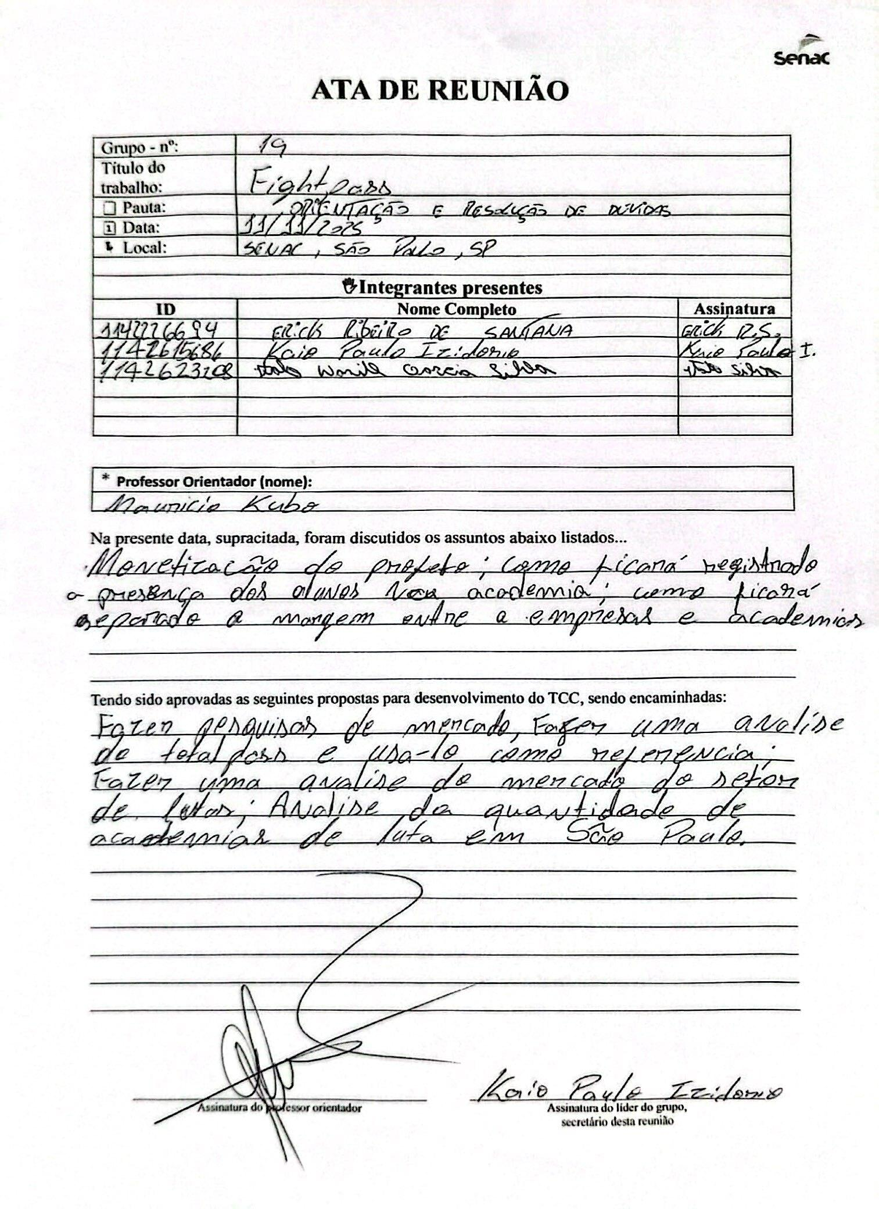
Fonte: Os autores (2025)

